ĐẠI HỌC TRÀ VINH
TRƯỜNG KỸ THUẬT VÀ CÔNG NGHỆ
KHOA CÔNG NGHỆ THÔNG TIN



ĐỒ ÁN MÔN HỌC
THIẾT KẾ WEB

ELECTRONIC PRODUCTS STATIC WEBSITE
(WEBSITE TĨNH BÁN SẢN PHẨM ĐIỆN TỬ)

Người hướng dẫn:  Ths. Nguyễn Ngọc Đan Thanh | Sinh viên thực hiện:  Họ tên: Ngô Hoài Linh  Mã số: 110124106  Mã lớp: DA24TTA

Vĩnh Long, tháng 6 năm 2026
ĐẠI HỌC TRÀ VINH
TRƯỜNG KỸ THUẬT VÀ CÔNG NGHỆ
KHOA CÔNG NGHỆ THÔNG TIN



ĐỒ ÁN MÔN HỌC
THIẾT KẾ WEB

ELECTRONIC PRODUCTS STATIC WEBSITE
(WEBSITE TĨNH BÁN SẢN PHẨM ĐIỆN TỬ)

Người hướng dẫn:  Ths. Nguyễn Ngọc Đan Thanh | Sinh viên thực hiện:  Họ tên: Ngô Hoài Linh  Mã số: 110124106  Mã lớp: DA24TTA

Vĩnh Long, tháng 6 năm 2026

Lời cảm ơn
Em xin gửi lời cảm ơn sâu sắc đến cô Đan Thanh – người đã dành nhiều tâm huyết, thời gian và sự tận tình để bồi dưỡng, hướng dẫn em trong suốt quá trình học tập và thực hiện báo cáo cuối khóa này.
Trong từng buổi học, cô không chỉ truyền đạt kiến thức chuyên môn mà còn khơi gợi cho em niềm đam mê, sự kiên trì và tinh thần trách nhiệm trong nghiên cứu. Những chia sẻ, định hướng và sự động viên của cô đã giúp em vượt qua khó khăn, hoàn thiện kỹ năng, và có thêm sự tự tin để hoàn thành bài báo cáo này.
Em hiểu rằng thành quả hôm nay không chỉ là nỗ lực của bản thân mà còn là kết quả từ sự tận tâm giảng dạy và dìu dắt của cô. Em vô cùng trân trọng và biết ơn những gì cô đã dành cho em, và em sẽ luôn ghi nhớ những bài học quý giá ấy như hành trang để bước tiếp trên con đường học tập và sự nghiệp sau này.
Xin kính chúc cô luôn mạnh khỏe, hạnh phúc và tiếp tục truyền lửa đam mê cho nhiều thế hệ học trò.

Sinh viên thực hiện

Ngô Hoài Linh

NHẬN XÉT CỦA GIẢNG VIÊN HƯỚNG DẪN

Vĩnh Long, ngày .... tháng 06 năm 2026 |  | Giảng viên hướng dẫn  (Ký và ghi rõ họ tên)
 |  | Ths. Nguyễn Ngọc Đan Thanh

Mục lục
CHƯƠNG 1. TỔNG QUAN NGHIÊN CỨU 1
1.1 Đặt vấn đề 1
1.2 Mục tiêu nghiên cứu 1
1.3 Phương pháp nghiên cứu 1
1.4 Đối tượng nghiên cứu 2
CHƯƠNG 2. CƠ SỞ LÝ THUYẾT 3
2.1 Ngôn ngữ HTML 3
2.1.1 Tổng quan về HTML 3
2.1.1.1 Ưu và nhược điểm của HTML 3
2.1.1.2 HTML là gì? 4
2.1.2 Các khái niệm trong HTML 4
2.1.2.1 Phần tử HTML và thẻ đóng 4
2.1.2.2 Phần tử không được thay thế và phần tử được thay thế 4
2.1.2.3 Phần tử trống 5
2.1.2.4 Thuộc tính 6
2.1.3 Một số vai trò của HTML 6
2.1.4 Cấu trúc tài liệu HTML 7
2.1.4.1 Cấu trúc cơ bản của một tài liệu HTML 7
2.1.4.2 Một số thành phần khác 8
2.1.5 Các thẻ HTML cơ bản 9
2.1.5.1 Thẻ văn bản 9
2.1.5.2 Thẻ liên kết và hình ảnh 9
2.1.5.3 Danh sách trong HTML 10
2.1.5.4 Thẻ bố cục 10
2.1.5.5 Biểu mẫu trong HTML 11
2.1.6 HTML5 và các cải tiến mới 11
2.1.6.1 HTML5 là gì? 11
2.1.6.2 Cải tiến mới của HTML5 11
2.1.6.3 Điểm khác biệt giữa HTML và HTML5 12
2.2 CSS 13
2.2.1 CSS cơ bản 13
2.2.1.1 Khái niệm và vai trò 13
2.2.1.2 Các thuộc tính định dạng văn bản 14
2.2.1.3 Các thuộc tính bố cục 16
2.2.2 CSS nâng cao 18
2.2.2.1 Responsive design 19
2.2.2.2 Bootstrap Framework 20
2.3 Javascript 21
2.3.1 Khái niệm và vai trò 21
2.3.1.1 JavaScript là gì? 21
2.3.1.2 Vai trò của JavaScript 21
2.3.2 Các cú pháp cơ bản 22
2.3.2.1 Giá trị cú pháp 22
2.3.2.2 Từ khóa JavaScript 22
2.3.2.3 Mã định danh JavaScript 22
2.3.2.4 Event Handling 23
2.3.3 DOM manipulation 23
CHƯƠNG 3. PHÂN TÍCH THIẾT KẾ HỆ THỐNG 25
3.1 Mô tả vấn đề 25
3.2 Đặc tả yêu cầu hệ thống 25
3.2.1 Yêu cầu chức năng 25
3.2.2 Yêu cầu phi chức năng 25
3.2.2.1 Hiệu năng và tốc độ 25
3.2.2.2 Bảo mật và an toàn 25
3.2.2.3 Khả năng mở rộng 26
3.2.2.4 Tương thích và truy cập 26
3.2.2.5 Thân thiện SEO 26
3.3 Thiết kế dữ liệu 26
3.3.1 Cấu trúc lưu trữ 26
3.3.2 Đặc tả chi tiết 26
3.4 Thiết kế chức năng 27
3.5 Thiết kế giao diện 28
3.5.1 Sơ đồ website 28
3.5.2 Giao diện trang chủ 28
3.5.3 Giao diện liên hệ & giới thiệu 28
3.5.4 Giao diện trang sản phẩm 29
3.5.5 Giao diện chi tiết sản phẩm 29
3.5.6 Giao diện giỏ hàng 29
3.5.7 Giao diện trang quản lý sản phẩm 30
CHƯƠNG 4. KẾT QUẢ THỰC NGHIỆM 31
4.1 Dữ liệu thử nghiệm 31
4.1.1 Nguồn dữ liệu 31
4.1.2 Danh mục sản phẩm 32
4.1.3 Chi tiết sản phẩm 32
4.1.4 Môi trường thử nghiệm 35
4.1.5 Tiêu chí kiểm thử 35
4.2 Kết quả thực nghiệm 35
4.2.1 Quy chuẩn giao diện chung 35
4.2.2 Giao diện trang chủ 36
4.2.3 Giao diện trang giới thiệu 37
4.2.4 Giao diện trang liên hệ 38
4.2.5 Giao diện trang sản phẩm 38
4.2.6 Giao diện trang chi tiết sản phẩm 39
4.2.7 Giao diện trang giỏ hàng 41
4.2.8 Giao diện trang quản lý sản phẩm 42
CHƯƠNG 5. KẾT LUẬN VÀ HƯỚNG PHÁT TRIỂN 44
5.1 Kết luận 44
5.1.1 Những hạn chế còn tồn tại 44
5.1.2 Kỹ năng đã đạt được 45
5.2 Hướng phát triển 45

Danh mục hình ảnh
Hình 2.3: Trình duyệt hiển thị phần tử được thay thế và phần tử không được thay thế 5
Hình 4.1: Giao diện Trang chủ 36
Hình 4.2: Giao diện Trang giới thiệu 37
Hình 4.3: Giao diện Trang liên hệ 38
Hình 4.4: Giao diện Trang sản phẩm 39
Hình 4.5: Giao diện Trang Chi tiết sản phẩm 39
Hình 4.6: Giao diện Trang Chi tiết sản phẩm (tt) 40
Hình 4.7: Giao diện Trang Giỏ hàng khi có sản phẩm 41
Hình 4.8: Giao diện Trang Giỏ hàng khi trống 41
Hình 4.9: Giao diện Trang Quản lý sản phẩm 42
Hình 4.10: Giao diện Trang Quản lý sản phẩm (tt) 42

Danh mục bảng biểu
Bảng 2.1: Tóm tắt lý thuyết về thuộc tính 6
Bảng 2.2: Tóm tắt một số thành phần thường dùng trong cấu trúc tài liệu HTML 8
Bảng 2.3: Các thẻ hiển thị văn bản 9
Bảng 2.4: So sánh thẻ <a> và <img> 9
Bảng 2.5: So sánh các thẻ <ul>, <ol> và <dl> 10
Bảng 2.6: So sánh thẻ <div> và <span> 10
Bảng 2.7: So sánh các thẻ biểu mẫu cơ bản 11
Bảng 2.8: So sánh CSS Flexbox và CSS Grid 19
Bảng 2.9: So sánh ưu và nhược điểm của Bootstrap Framework 20
Bảng 2.10: So sánh vai trò của HTML, CSS và JS trong lập trình Web 21
Bảng 4.1: Danh sách các sản phẩm thực nghiệm 32

Danh mục từ viết tắt
HTML: Hyper Text Markup Language
JS : JavaScript
CSS: Cascading Style Sheets
W3C: World Wide Web Consortium
XML: Extensible Markup Language
SEO: Search Engine Optimization.
UI: User Interface.
API: Application Programming Interface.
JSON: JavaScript Object Notation.
DOM: Document Object Model
XHTML: Extensible Hypertext Markup Language
SQL: Structured Query Language
SVG: Scalable Vector Graphics
CMS: Content Management System
XSS: Cross-Site Scripting
HTTPS: HyperText Transfer Protocol Secure
URL: Uniform Resource Locator
AI: Artificial Intelligence

TỔNG QUAN NGHIÊN CỨU

Đặt vấn đề
Trong bối cảnh công nghệ thông tin phát triển mạnh mẽ, thương mại điện tử ngày càng trở thành xu hướng tất yếu. Các cửa hàng, doanh nghiệp đều mong muốn có một nền tảng trực tuyến để giới thiệu và bán sản phẩm. Tuy nhiên, không phải lúc nào cũng cần một hệ thống phức tạp; với những mô hình nhỏ hoặc mục tiêu học tập, một website tĩnh sử dụng HTML, CSS và JavaScript là giải pháp phù hợp. Đề tài “Electronic Products Static Website – Website tĩnh bán sản phẩm điện tử” được lựa chọn nhằm xây dựng một trang web đơn giản, dễ triển khai, phục vụ cho việc giới thiệu và bán các sản phẩm điện tử.

Mục tiêu nghiên cứu
Xây dựng một website tĩnh có giao diện thân thiện, dễ sử dụng.
Hiển thị danh sách sản phẩm điện tử với đầy đủ thông tin: tên, giá, hình ảnh, mô tả chi tiết, trạng thái hoạt động.
Tích hợp các chức năng cơ bản như quản lý sản phẩm, thêm mới, chỉnh sửa và thay đổi trạng thái hoạt động của sản phẩm bằng Javascript.
Đảm bảo website có tính thẩm mỹ, tốc độ tải nhanh, và dễ dàng bảo trì.
Rèn luyện kỹ năng thiết kế web, sử dụng HTML, CSS, JS trong một dự án thực tế.

Phương pháp nghiên cứu
Nghiên cứu lý thuyết: Tìm hiểu về HTML, CSS, JavaScript và cách xây dựng website tĩnh.
Khảo sát thực tế: Tham khảo các website thương mại điện tử hiện có để rút ra giao diện và tính năng phù hợp.
Thiết kế và triển khai: Xây dựng cấu trúc dữ liệu sản phẩm, thiết kế giao diện bằng CSS, lập trình chức năng bằng JavaScript.
Kiểm thử và đánh giá: Thực hiện kiểm thử trên nhiều trình duyệt, thiết bị để đảm bảo tính ổn định và trải nghiệm người dùng.

Đối tượng nghiên cứu
Sản phẩm: Các thiết bị điện tử phổ biến như laptop, smartphone, tablet, tai nghe, smartwatch, TV, máy ảnh, máy chơi game.
Người dùng: Sinh viên, học viên, hoặc khách hàng có nhu cầu tham khảo và mua sắm sản phẩm điện tử trực tuyến.
Phạm vi nghiên cứu: Tập trung vào việc xây dựng website tĩnh, không triển khai backend phức tạp, nhằm phục vụ mục tiêu học tập và báo cáo cuối khóa.

CƠ SỞ LÝ THUYẾT

Ngôn ngữ HTML

Tổng quan về HTML

Ưu và nhược điểm của HTML
Bất kể một ứng dụng hay một loại ngôn ngữ nào thì cũng đều tồn tại những điểm mạnh và điểm yếu nhất định.
Ưu điểm:
- Không giới hạn tài nguyên hỗ trợ và cộng đồng người dùng.
- Khả năng hoạt động mượt mà trên hầu hết các trình duyệt web phổ biến hiện nay.
- Đơn giản trong việc đọc HTML.
- Các markup sử dụng trong HTML thường có độ đồng nhất cao, ngắn gọn, dễ nhìn, dễ hiểu.
- Các mã nguồn mở được sử dụng hoàn toàn miễn phí.
- Được vận hành bởi W3C, HTML chuẩn web.
- Tích hợp các loại ngôn ngữ backend khác như PHP, Node.js,... một cách dễ dàng.
Nhược điểm:
- HTML chỉ được sử dụng cho những trang web tĩnh. Nếu muốn tạo thêm những tính năng động thì lập trình viên phải sử dụng thêm các ngôn ngữ front end khác như JavaScript, CSS.
- Có khá nhiều các yếu tố trùng lặp như header và footer nếu trang HTML không được tạo riêng biệt.
- Cách đọc và hiển thị file HTML của trình duyệt khó kiểm soát.
- Tồn tại một số trình duyệt cập nhật chậm, không có khả năng hỗ trợ những tính năng mới của HTML.

HTML là gì?
HTML (Hyper Text Markup Language), ngôn ngữ đánh dấu siêu văn bản, là ngôn ngữ đánh dấu chuẩn để mô tả cấu trúc của tài liệu được hiển thị trên web. HTML bao gồm một loạt các phần tử và thuộc tính dùng để đánh dấu tất cả các thành phần của tài liệu nhằm xây dựng tài liệu theo cách có ý nghĩa.
HTML không phải là một ngôn ngữ lập trình, vì vậy, nó không thể tạo ra các chức năng “động" được. Mục đích sử dụng của nó tương tự như Microsoft Word, chỉ dùng để xây dựng bố cục và định dạng văn bản.
HTML là chuẩn chung được W3C (World Wide Web Consortium) duy trì và phát triển.

Các khái niệm trong HTML

Phần tử HTML và thẻ đóng
HTML được mô tả bằng thẻ (trong dấu < >), gồm thẻ mở, thẻ đóng và nội dung bên trong – tất cả gọi là phần tử. Ví dụ:
<h1>Tìm hiểu về HTML và CSS</h1>
Phần tử có thể lồng nhau, nhưng phải đóng đúng thứ tự. Nếu bỏ qua thẻ đóng, trình duyệt có thể tự đoán, dẫn đến hiển thị sai. Với các thẻ quan trọng như <script>, <style>, <textarea>, việc thiếu thẻ đóng có thể gây lỗi toàn bộ nội dung sau đó.
Trình duyệt đôi khi tự thêm thẻ để hoàn thiện cấu trúc (như <body>, <tbody>), nhưng không nên phụ thuộc vào cơ chế này. Người viết mã cần đảm bảo đóng thẻ đầy đủ và đúng cách để tránh lỗi hiển thị, giúp mã nguồn dễ đọc và bảo trì.
Nguyên tắc: luôn đóng thẻ HTML đúng thứ tự, đặc biệt khi có phần tử lồng nhau, để đảm bảo trang web hoạt động ổn định và chính xác.

Phần tử không được thay thế và phần tử được thay thế
Phần tử không được thay thế: Có thẻ mở và thẻ đóng, thường bao quanh văn bản hoặc chứa phần tử khác. Ví dụ: <p>, <h1>…<h6>, <ul>, <ol>, <li>, <a>, <em>, <strong>. Chúng giúp định nghĩa cấu trúc và ý nghĩa nội dung.
Phần tử được thay thế: Nội dung của chúng được thay bằng đối tượng khác, thường là hình ảnh hoặc giao diện người dùng. Ví dụ: <img> hiển thị hình ảnh, <input> hiển thị ô nhập liệu, nút hoặc thanh trượt. Khả năng định kiểu bằng CSS có giới hạn tùy loại đối tượng và trình duyệt. Với ảnh raster chỉ chỉnh kích thước, cắt, lọc; còn SVG có thể định kiểu đầy đủ vì dựa trên XML.
Tóm lại: phần tử không thay thế định nghĩa cấu trúc văn bản, còn phần tử thay thế hiển thị đối tượng bên ngoài như hình ảnh hoặc thành phần giao diện.
Ví dụ minh họa:
<input type="range">
<img src="iphone15pro.jpg" alt="IPhone15 Pro">
Kết quả hiển thị là một thanh trượt và hình ảnh điện thoại IPhone
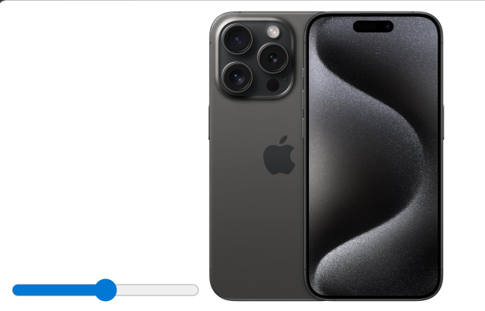
Hình 2.3: Trình duyệt hiển thị phần tử được thay thế và phần tử không được thay thế

Phần tử trống
Phần tử trống là những phần tử tự đóng, chỉ có một thẻ duy nhất và không chứa nội dung văn bản hay phần tử con. Ví dụ: <br>, <hr>, <img>, <input>, <meta>, <link>. Người viết có thể thêm dấu gạch chéo ở cuối để dễ đọc hơn:
<input type="range"/>
<img src="iphone15pro.jpg" alt="Iphone15 Pro">
Hầu hết các phần tử được thay thế cũng là phần tử trống, nhưng không phải tất cả. Ví dụ: <video>, <picture>, <object>, <iframe> là phần tử được thay thế nhưng không trống, vì chúng có thể chứa nội dung hoặc phần tử khác và cần thẻ đóng. Ngược lại, một số phần tử trống như <meta>, <link> không hiển thị trực tiếp nội dung mà chỉ cung cấp thông tin cho trình duyệt.

Thuộc tính
Bảng 2.1: Tóm tắt lý thuyết về thuộc tính
Loại thuộc tính | Đặc điểm | Ví dụ
Thuộc tính toàn cục | Dùng cho mọi phần tử, hỗ trợ định danh hoặc định kiểu. | id="username", class="highlight", style="color:red;"
Thuộc tính riêng | Chỉ áp dụng cho một số thẻ nhất định. | <img src="iphone15pro.jpg" alt="Iphone15 Pro">
Thuộc tính Boolean | Chỉ cần tên, không cần giá trị. | <input type="checkbox" checked>
Quy tắc chung | Xuất hiện trong thẻ mở, thường có dạng tên="giá trị". Nên viết chữ thường, giá trị đặt trong dấu ngoặc kép để dễ đọc và bảo trì. | XHTML style: <img src="flower.jpg" alt="Hoa"/>

Một số vai trò của HTML
Xây dựng cấu trúc trang web:
- HTML là “bộ khung” của website, xác định các phần tử như tiêu đề, đoạn văn, hình ảnh, bảng, biểu mẫu.
- Giúp nội dung được tổ chức logic, dễ đọc và dễ quản lý.
Tính phổ quát (Universality):
- HTML là chuẩn chung, hầu hết mọi trình duyệt và thiết bị đều có thể đọc và hiển thị.
- Giúp website dễ dàng tiếp cận người dùng trên nhiều nền tảng (PC, tablet, smartphone).
Hỗ trợ liên kết (Hypertext)
- Cho phép tạo liên kết giữa các trang web, hình thành nên World Wide Web.
- Đây là yếu tố cốt lõi giúp Internet trở thành mạng lưới thông tin toàn cầu.
Nền tảng cho các công nghệ khác
- HTML kết hợp với CSS (định dạng giao diện) và JavaScript (tương tác động) để tạo nên website hoàn chỉnh.
- HTML5 bổ sung nhiều tính năng hiện đại: video/audio trực tiếp, canvas vẽ đồ họa, hỗ trợ ứng dụng web.
Khả năng mở rộng và tương thích
- HTML có thể tích hợp với nhiều framework, thư viện, và công nghệ khác như Bootstrap, React, Angular.
- Là nền tảng cho các ứng dụng web từ đơn giản đến phức tạp.

Cấu trúc tài liệu HTML

Cấu trúc cơ bản của một tài liệu HTML
Một tài liệu HTML luôn bắt đầu với khai báo loại tài liệu (DOCTYPE) và phần tử gốc <html>. Bên trong <html> có hai phần chính: phần đầu (head) và phần nội dung (body).
<!DOCTYPE html>: Khai báo loại tài liệu, giúp trình duyệt hiển thị ở chế độ tiêu chuẩn.
<html lang="...">: Phần tử gốc, chứa toàn bộ nội dung. Thuộc tính lang xác định ngôn ngữ chính của tài liệu.
<head>: Chứa siêu dữ liệu (metadata) như:
- <meta charset="utf-8">: Khai báo bộ mã hóa ký tự.
- <title>: Tiêu đề trang, hiển thị trên tab trình duyệt và kết quả tìm kiếm.
- <meta name="viewport" content="width=device-width">: Thiết lập khung nhìn, giúp trang web hiển thị tốt trên mọi thiết bị.
<body>: Chứa toàn bộ nội dung hiển thị cho người dùng (văn bản, hình ảnh, video, liên kết, bảng biểu…).

Một số thành phần khác
Bảng 2.2: Tóm tắt một số thành phần thường dùng trong cấu trúc tài liệu HTML
Thành phần HTML | Chức năng chính | Ví dụ
CSS trong <head> | Đưa biểu định kiểu vào tài liệu. Có 3 cách: liên kết ngoài bằng <link>, nhúng trong <style>, hoặc dùng thuộc tính style trực tiếp. | <link rel="stylesheet" href="styles.css"> <style>body{background:#f0f0f0;}</style>
Thẻ <link> | Liên kết tài nguyên ngoài. Phổ biến: rel="stylesheet" (CSS), rel="icon" (favicon), rel="alternate" (phiên bản thay thế). | <link rel="icon" href="/images/mlwicon.png" type="image/png">
Thẻ <script> | Nhúng hoặc liên kết tập lệnh (mặc định JavaScript). Có thể dùng defer hoặc async để tối ưu tải trang. | <script src="js/switch.js" defer></script>
Thẻ <base> | Xác định URL cơ sở và target mặc định cho liên kết/biểu mẫu. Chỉ có một thẻ <base> trong tài liệu. | <base target="_top" href="https://example.com">
Nhận xét HTML | Thêm chú thích, không hiển thị trên trang. | <!-- Đây là một nhận xét -->

Các thẻ HTML cơ bản

Thẻ văn bản
Bảng 2.3: Các thẻ hiển thị văn bản
Thẻ HTML | Chức năng | Ví dụ
<h1>…<h6> | Tiêu đề phân cấp, hỗ trợ SEO và cấu trúc nội dung. | <h1>Giới thiệu về HTML</h1>
<p> | Xác định đoạn văn, tự động xuống dòng và thêm khoảng trắng. | <p>Đây là một đoạn văn bản</p>
<br> | Ngắt dòng trong văn bản. | Nội dung 1 Nội dung 2
<hr> | Ngắt chủ đề, hiển thị đường kẻ ngang. | <p>Phần 1</p><hr><p>Phần 2</p>
<strong> | Văn bản quan trọng, thường in đậm. | <strong>Nội dung quan trọng</strong>
<em> | Văn bản nhấn mạnh, thường in nghiêng. | <em>Nội dung cần nhấn mạnh</em>

Thẻ liên kết và hình ảnh
Bảng 2.4: So sánh thẻ <a> và <img>
Thẻ HTML | Chức năng | Ví dụ
<a> (Liên kết) | Tạo hyperlink, cho phép di chuyển giữa các tài liệu hoặc trang web. Có thể áp dụng cho văn bản, hình ảnh, nút bấm. Thuộc tính target="_blank" mở liên kết ở tab mới. | <a href="html/Gioithieu.html">Truy cập Giới thiệu</a> <a href="https://www.w3schools.com" target="_blank"><img src="logo.png" alt="Logo W3School"></a>
<img> (Hình ảnh) | Nhúng hình ảnh vào trang web. Là thẻ trống, không có thẻ đóng. Thuộc tính bắt buộc: src (đường dẫn ảnh), alt (mô tả thay thế). | <img src="flower.jpg" alt="Hình ảnh một bông hoa">

Danh sách trong HTML
Bảng 2.5: So sánh các thẻ <ul>, <ol> và <dl>
Loại danh sách | Thẻ sử dụng | Đặc điểm | Ví dụ
Danh sách không thứ tự | <ul> + <li> | Hiển thị các mục với dấu đầu dòng (bullet). | <ul><li>Iphone 15 Pro</li><li>Macbook Air M2</li></ul>
Danh sách có thứ tự | <ol> + <li> | Các mục được đánh số theo thứ tự. | <ol><li>Galaxy S24 Ultra</li><li>Dell XPS 13</li></ol>
Danh sách mô tả | <dl>, <dt>, <dd> | Trình bày thuật ngữ và mô tả đi kèm. | <dl><dt>HTML</dt><dd>Ngôn ngữ đánh dấu</dd></dl>

Thẻ bố cục
Bảng 2.6: So sánh thẻ <div> và <span>
Thẻ HTML | Đặc điểm | Ứng dụng | Ví dụ
<div> | Phần tử block, chiếm toàn bộ chiều rộng, dùng làm vùng chứa cho các phần tử khác. | Tổ chức bố cục trang, kết hợp với CSS (Flexbox, Grid) để tạo giao diện hiện đại, linh hoạt. | <div class="flex-container"><div>Khối 1</div></div>
<span> | Phần tử inline, không chiếm toàn bộ chiều rộng, không tạo ngắt dòng. | Đánh dấu và định dạng một phần nhỏ trong văn bản bằng CSS hoặc JS. | <p>Đây là <span style="color:red;">chữ màu đỏ</span></p>

Biểu mẫu trong HTML
Bảng 2.7: So sánh các thẻ biểu mẫu cơ bản
Thẻ HTML | Đặc điểm / Chức năng | Ví dụ
<form> | Vùng chứa cho các phần tử đầu vào, dữ liệu thường được gửi đến máy chủ để xử lý. | <form> <!-- input --> </form>
<input> | Phần tử nhập liệu đa dạng tùy theo type: text, checkbox, radio, submit… | <input type="text" id="username" name="username">
<button> | Nút bấm có thể chứa văn bản, thẻ HTML hoặc hình ảnh. Thuộc tính type: button, submit, reset. | <button type="button"><img src="icon.png"> Nhấn vào tôi</button>
<label> | Xác định nhãn cho phần tử biểu mẫu, cải thiện khả năng truy cập và dễ thao tác. | <label for="username">Tên người dùng:</label><input type="text" id="username">

HTML5 và các cải tiến mới

HTML5 là gì?
HTML5 phiên bản thứ 5 của HTML được công bố bởi World Wide Web Consortium (W3C). HTML5 là sự kết hợp giữa HTML 4, XHTML, DOM cấp 2 và JavaScript. HTML5 hỗ trợ chạy trên mọi trình duyệt.

Cải tiến mới của HTML5
Hỗ trợ đa phương tiện: HTML5 được cải tiến so với HTML, đã được tích hợp các chức năng hỗ trợ video, âm thanh.
Hỗ trợ địa lý: HTML5 hiện nay đã sử dụng Javascript Geolocation API với mục đích theo dõi vị trí của tất cả người truy cập website.
Lưu trữ: HTML5 có nhiều tùy chọn hơn so với HTML để lưu trữ, có thể kể đến như SQL database, Application cache, Web storage. Bên cạnh đó, có thể chạy JS trên nền JavaScript API sẵn có.
Giao tiếp: Trong HTML5, có sự hỗ trợ Web Socket, do đó có thể giao tiếp song song giữa Server và Client.
Khả năng tương thích với trình duyệt: HTML5 là phiên bản mới, do đó có nhiều thẻ mới và một số thẻ cũng đã bỏ đi. Do đó, chỉ có một số trình duyệt hỗ trợ cho HTML5.
Hỗ trợ đồ họa: Trong HTML5, có sự hỗ trợ của Canvas và SVG, đồ họa vector luôn được hỗ trợ.
Xử lý luồng: Trong HTML5, với JavaScript Web Worker API, Giao diện trình duyệt và Javascript được phép chạy trên nhiều luồng khác nhau.
Xử lý lỗi: HTML5 đã cập nhật chức năng chỉnh sửa lỗi sai, như cú pháp không chính xác và các lỗi khác.

Điểm khác biệt giữa HTML và HTML5
HTML là phiên bản phát hành năm 1999 không hỗ trợ video, âm thanh và không hỗ trợ các tính năng web hiện đại hoặc ứng dụng web phức tạp như HTML5. Ngoài ra, HTML có khả năng hỗ trợ theo dõi vị trí người dùng nhưng quá trình này gặp nhiều khó khăn đối với những người sử dụng thiết bị di động và dùng cache của trình duyệt để làm bộ nhớ tạm thời.
HTML5 là phiên bản mới của HTML được phát hành vào năm 2014, được hỗ trợ tích hợp sẵn các chức năng video, âm thanh. Hơn thế, HTML5 có khả năng theo dõi vị trí người dùng trên mọi loại thiết bị di động nhờ
JavaScript Geolocation API và có nhiều tuỳ chọn để lưu trữ thông tin.

CSS

CSS cơ bản

Khái niệm và vai trò
CSS là viết tắt của Cascading Style Sheets một ngôn ngữ định dạng dùng để mô tả cách trình bày các phần tử HTML trên một trang web. CSS được sử dụng để kiểm soát giao diện của trang web, bao gồm phông chữ, màu sắc, khoảnh cách, bố cục và các hiệu ứng hình ảnh. Tóm lại, CSS là ngôn ngữ giúp bạn “trang trí” cho trang web của mình, làm cho nó trở nên thẩm mỹ, hấp dẫn, dễ nhìn hơn.
Đặc điểm kỹ thuật của CSS được duy trì bởi World Wide Web Consortium (W3C). Thay vì đặt các thẻ định dạng kiểu dáng cho văn bản HTML ngay trong nội dung của nó, thì bạn nên sử dụng CSS để làm điều đó một cách chuyên biệt và dễ quản lý trong việc thêm và chỉnh sửa được dễ dàng hơn.
.pageHeader {
background-color: #1e293b;
color: white;
padding: 20px 10%;
display: flex;
justify-content: space-between;
align-items: center;
box-shadow: 0 2px 5px rgba(0, 0, 0, 0.11);
}
.pageHeader h1 {
font-size: 24px;
text-align: center;
}
.pageHeader ul {
list-style: none;
display: flex;
gap: 20px;
padding: 0;
}
.pageHeader ul li a {
color: #cbd5e1;
text-decoration: none;
font-weight: 500;
transition: color 0.3s;
}
Để xây dựng giao diện web hiện đại, CSS mang lại nhiều lợi ích và quy chuẩn:
- Tách biệt nội dung và hình thức.
- Thiết kế đa nền tảng (Responsive).
- Quản lý và cập nhật dễ dàng.
- Tối ưu hiệu suất.
- Giao diện hiện đại và hấp dẫn.
- Tái sử dụng mã.
- Tùy chỉnh mạnh mẽ.
- Hỗ trợ SEO.
- Kết hợp với công nghệ khác.
CSS không chỉ là công cụ định kiểu mà còn là nền tảng để xây dựng giao diện web hiện đại, linh hoạt, tối ưu và thân thiện với người dùng. Việc nắm vững CSS giúp nhà phát triển tạo ra những website vừa đẹp mắt, vừa hiệu quả về hiệu suất và khả năng tiếp cận.

Các thuộc tính định dạng văn bản
Màu chữ (color): đặt màu văn bản bằng tên màu, mã HEX hoặc RGB.
Màu nền (background-color): thay đổi màu nền của phần tử.
Căn chỉnh ngang (text-align): trái, phải, giữa, hoặc dàn đều.
Căn chỉnh dòng cuối (text-align-last): quy định cách căn chỉnh dòng cuối cùng.
Căn chỉnh dọc (vertical-align): đặt vị trí dọc của phần tử.
Trang trí văn bản (text-decoration-line, text-decoration-color): thêm gạch chân, gạch ngang, gạch trên và chỉ định màu cho đường trang trí.
Chuyển đổi chữ (text-transform): viết hoa, viết thường, hoặc viết hoa chữ cái đầu.
Thụt lề (text-indent): thụt dòng đầu tiên của đoạn văn.
Chiều cao dòng (line-height): đặt khoảng cách giữa các dòng.
Đây là các thuộc tính CSS cơ bản giúp kiểm soát màu sắc, căn chỉnh, trang trí và định dạng văn bản, đảm bảo nội dung rõ ràng, dễ đọc và thân thiện với người dùng.
Ví dụ minh họa:
<!DOCTYPE html>
<html lang="vi">
<head>
<meta charset="UTF-8">
<title>Ví dụ CSS Văn bản</title>
<style>
h1 {
color: darkblue;
text-align: center;
text-transform: uppercase;
}
p {
color: red;
background-color: #f0f0f0;
text-align: justify;
text-indent: 40px;
line-height: 1.8;
text-decoration-line: underline;
text-decoration-color: blue;
}
span {
color: green;
vertical-align: text-top;
}
</style>
</head>
<body>
<h1>Tìm hiểu CSS Văn bản</h1>
<p>Đây là một đoạn văn bản minh họa với <span>chữ màu xanh</span> và căn chỉnh dàn đều.</p>
</body>
</html>

Các thuộc tính bố cục
Thuộc tính display: quyết định cách phần tử hiển thị.
- block: bắt đầu dòng mới, chiếm toàn bộ chiều rộng (<div>, <h1>…).
- inline: không xuống dòng, chỉ chiếm chiều rộng cần thiết (<span>, <a>…).
- inline-block: hiển thị nội tuyến nhưng có thể chỉnh kích thước.
- flex: tạo container linh hoạt theo hàng/cột.
- grid: tạo bố cục dạng lưới.
- none: ẩn phần tử khỏi luồng tài liệu.
Thuộc tính position: kiểm soát vị trí phần tử.
- static: mặc định, theo luồng tài liệu.
- relative: định vị tương đối với vị trí ban đầu.
- absolute: định vị tuyệt đối theo phần tử cha gần nhất có position khác static.
- fixed: cố định theo khung nhìn, không thay đổi khi cuộn.
- sticky: kết hợp relative và fixed, “dính” khi cuộn đến vị trí nhất định.
Thuộc tính float: cho phép phần tử “nổi” sang trái hoặc phải, văn bản sẽ bao quanh.
- left: nổi sang trái.
- right: nổi sang phải.
- none: mặc định, không nổi.
- inherit: kế thừa từ phần tử cha.
Tóm lại: display quyết định cách phần tử hiển thị, position kiểm soát vị trí, còn float giúp bố trí phần tử sang trái/phải để văn bản bao quanh. Đây là nền tảng quan trọng trong thiết kế bố cục web.
Ví dụ minh họa:
<!DOCTYPE html>
<html lang="vi">
<head>
<meta charset="UTF-8">
<title>Ví dụ CSS Bố cục</title>
<style>
.box1 {
display: inline-block;
width: 150px;
height: 100px;
background: lightcoral;
}
.box2 {
display: inline-block;
width: 150px;
height: 100px;
background: lightseagreen;
position: relative;
top: 20px;
left: 30px;
}
.box3 {
width: 150px;
height: 100px;
background: gold;
float: right;
}
</style>
</head>
<body>
<div class="box1">Khối 1 (inline-block)</div>
<div class="box2">Khối 2 (relative)</div>
<div class="box3">Khối 3 (float right)</div>
</body>
</html>

CSS nâng cao
CSS Flexbox (Bố cục hộp linh hoạt)
Flexbox là mô-đun bố cục trong CSS, viết tắt của Flexible Box Layout. Đây là mô hình bố cục hiện đại cho phép sắp xếp các phần tử theo chiều ngang hoặc chiều dọc trong một vùng chứa một cách linh hoạt và đáp ứng.
- Flex Container: phần tử cha, được khai báo với display: flex hoặc display: inline-flex.
- Flex Items: các phần tử con trực tiếp của container, tự động trở thành mục linh hoạt.
Flexbox giúp thiết kế bố cục mà không cần sử dụng float hoặc position, đặc biệt hữu ích cho giao diện responsive.
CSS Grid (Bố cục lưới)
CSS Grid Layout cung cấp hệ thống bố cục dựa trên hàng và cột, cho phép xây dựng cấu trúc web phức tạp một cách dễ dàng.
- Grid Container: phần tử cha, được khai báo với display: grid hoặc display: inline-grid.
- Grid Items: các phần tử con trực tiếp, tự động trở thành mục lưới.
Một số thuộc tính quan trọng của Grid:
- grid-template-rows, grid-template-columns: xác định số lượng và kích thước hàng/cột.
- grid-area: định nghĩa vùng hiển thị của phần tử.
- gap, row-gap, column-gap: khoảng cách giữa các hàng và cột.
- align-items, justify-content: căn chỉnh phần tử trong container.
- place-content, place-self: viết tắt cho căn chỉnh dọc và ngang.
Grid giúp thiết kế bố cục đa chiều, mạnh mẽ hơn Flexbox khi cần kiểm soát cả hàng và cột.
Bảng 2.8: So sánh CSS Flexbox và CSS Grid
Tiêu chí | CSS Flexbox | CSS Grid
Mô hình bố cục | Bố cục một chiều (theo hàng hoặc theo cột). | Bố cục hai chiều (theo cả hàng và cột).
Phần tử cha (Container) | Khai báo với display: flex hoặc display: inline-flex. | Khai báo với display: grid hoặc display: inline-grid.
Phần tử con (Items) | Các phần tử con trực tiếp của container trở thành flex items. | Các phần tử con trực tiếp của container trở thành grid items.
Khả năng bố trí | Linh hoạt trong việc sắp xếp, co giãn, phân chia không gian theo một chiều. | Cho phép tạo bố cục phức tạp với hàng và cột, kiểm soát đa chiều.
Thuộc tính quan trọng | flex-direction, justify-content, align-items, flex-wrap, order. | grid-template-rows, grid-template-columns, grid-area, gap, row-gap, column-gap, align-items, justify-content, place-content, place-self.
Ứng dụng chính | Phù hợp cho bố cục tuyến tính như thanh điều hướng, danh sách sản phẩm theo hàng hoặc cột. | Phù hợp cho bố cục tổng thể của trang, bảng dữ liệu, hoặc giao diện phức tạp có nhiều hàng và cột.
Tính linh hoạt | Dễ dàng điều chỉnh kích thước và khoảng cách giữa các phần tử theo một chiều. | Linh hoạt hơn khi cần kiểm soát cả hai chiều, hỗ trợ thiết kế responsive mạnh mẽ.
Flexbox phù hợp cho bố cục một chiều, Grid mạnh mẽ cho bố cục hai chiều. Hai công cụ này thường được kết hợp để xây dựng giao diện web hiện đại.

Responsive design
Responsive web design (hay còn gọi Thiết kế web đáp ứng) là kiểu mẫu phong cách thiết kế với giao diện, bố cục website thể hiện đẹp, mang tính mỹ thuật với độ hiển thị nội dung co giãn phù hợp trên tất cả các màn hình thiết bị như desktop, laptop, tablet, smartphone, với mọi độ phân giải màn hình, duy trì sự hiển thị nội dung nhất quán thẩm mỹ trên mọi chế độ phân giải.
Media queries cho phép trang sử dụng những quy tắc kiểu CSS khác nhau dựa trên đặc điểm của thiết bị mà trang web đang được hiển thị trên đó, phổ biến nhất là tỷ lệ chiều rộng của trình duyệt.

Bootstrap Framework
Bootstrap là một framework front-end miễn phí bao gồm HTML, CSS, và JavaScript phổ biến nhất để phát triển website chuẩn responsive. Bootstrap giúp cho quá trình thiết kế website của bạn diễn ra nhanh chóng dựa trên những thành tố cơ bản sẵn có như typography, forms, buttons, tables, grids, navigation, image carousels,… Nói một cách đơn giản, Bootstrap là một bộ sưu tập các đoạn code lớn có thể tái sử dụng, được viết bằng HTML, CSS và JavaScript.
Hệ thống lưới (Grid system) của Bootstrap là một công cụ mạnh mẽ, giúp bạn xây dựng các layout linh hoạt và responsive một cách nhanh chóng. Dựa trên Flexbox trong Bootstrap và thiết kế mobile-first, Bootstrap Grid cho phép bạn tạo bố cục mọi hình dạng và kích thước, từ đơn giản đến phức tạp, chỉ bằng cách sử dụng các class tiện ích được định nghĩa sẵn.
Bảng 2.9: So sánh ưu và nhược điểm của Bootstrap Framework
Khía cạnh | Lợi ích | Hạn chế
Xây dựng layout | Grid system với các class .row, .col-6, .offset-md-2 giúp tạo bố cục nhanh chóng, chuyên nghiệp. | Thiết kế dễ bị trùng lặp, giảm tính độc đáo thương hiệu.
Tương thích thiết bị | Thiết kế mobile-first, hỗ trợ nhiều breakpoint, tự động điều chỉnh theo kích thước màn hình. | Cần cập nhật thường xuyên để duy trì tính tương thích.
Bảo trì & mở rộng | Cấu trúc rõ ràng, dễ đọc, dễ bảo trì; hỗ trợ tùy chỉnh grid qua Sass/mixin. | Việc tùy chỉnh sâu đòi hỏi kiến thức nâng cao về CSS/JS.
Thư viện thành phần | Cung cấp nhiều thành phần UI (form, table, typography, font, glyphicons), dễ tái sử dụng. | Khối lượng lớn CSS/JS có thể làm chậm tốc độ tải trang.
Tính linh hoạt | Cho phép tùy chỉnh framework, tạo theme riêng, kết hợp với nhiều CMS (WordPress, Joomla, Magento). | Nếu triển khai không đúng cách, khả năng truy cập (Accessibility) có thể bị hạn chế.
Nguồn mở & cộng đồng | Mã nguồn mở, dễ tiếp cận cho cả người mới lẫn chuyên gia, tiết kiệm thời gian phát triển. | Rủi ro bảo mật nếu framework gặp lỗ hổng.

Javascript

Khái niệm và vai trò

JavaScript là gì?
JavaScript viết tắt là JS là ngôn ngữ lập trình bậc cao phổ biến dùng để tạo ra các trang web tương tác, được tích hợp và nhúng vào HTML giúp website trở nên sống động hơn. JavaScript đóng vai trò như một phần của trang web, thực thi cho phép Client-Side Script từ phía người dùng cũng như phía máy chủ (Nodejs) tạo ra các trang web động.

Vai trò của JavaScript
JavaScript là một ngôn ngữ lập trình thông dịch với khả năng hướng đến đối tượng. Là một trong 3 ngôn ngữ chính trong lập trình web và có mối liên hệ lẫn nhau để xây dựng một website sống động, chuyên nghiệp.
Bảng 2.10: So sánh vai trò của HTML, CSS và JS trong lập trình Web
Ngôn ngữ | Vai trò chính | Ứng dụng cụ thể
HTML (HyperText Markup Language) | Cung cấp cấu trúc cơ bản cho website. | Xây dựng layout, thêm nội dung như văn bản, hình ảnh, liên kết, biểu mẫu.
CSS (Cascading Style Sheets) | Kiểm soát thiết kế và định dạng. | Tạo bố cục, màu sắc, font chữ, hiệu ứng hiển thị, phong cách trực quan.
JavaScript | Tạo nên nội dung động và tương tác. | Xử lý sự kiện (click, hover), xác thực form, hiệu ứng động, kết nối dữ liệu, xây dựng ứng dụng web.

Các cú pháp cơ bản

Giá trị cú pháp
Cú pháp trong JavaScript có thể xác định 2 loại giá trị:
- Giá trị cố định (Literals):
- Các số được viết có hoặc không có số thập phân.
- Chuỗi là văn bản được viết trong dấu ngoặc đơn hoặc dấu ngoặc kép.
- Giá trị biến (Variables):
- Biến là vùng để lưu trữ các giá trị dữ liệu.
- Các biến phải được xác định bằng tên duy nhất.

Từ khóa JavaScript
Từ khóa trong JavaScript được dùng để xác định các hành động sẽ được thực thi. Các từ khóa tạo các biến:
- let: khai báo biến có thể thay đổi giá trị
- const: khai báo hằng số, không thể gán lại giá trị
Từ khóa trong JavaScript có phân biệt chữ hoa và chữ thường.
Sử dụng từ khóa let để khai báo các biến giá trị cần cập nhật liên tục. Đối với khai báo đối tượng, mảng hoặc mảng các đối tượng cần sử dụng từ khóa const để tránh việc vô tình gán lại biến, đồng thời vẫn cho phép thêm/xóa/sửa phần tử trong mảng hoặc thuộc tính trong object, giúp mã nguồn an toàn hơn.

Mã định danh JavaScript
Mã định danh là tên bạn đặt cho một biến.
Quy tắc cho mã định danh:
- Phải bắt đầu bằng một chữ cái, _ hoặc $
- Có thể chứa các chữ số sau ký tự đầu tiên
- Không thể là từ khóa dành riêng (let, const, if, v.v.)
- Phân biệt chữ hoa chữ thường

Event Handling
Event Handling là cơ chế xử lý sự kiện trong JavaScript, cho phép website phản hồi các hành động của người dùng.
Một số sự kiện phổ biến:
- onclick: khi người dùng nhấp chuột.
- onmouseover: khi di chuột vào phần tử.
- onkeydown: khi nhấn phím.
- onsubmit: khi gửi form.

DOM manipulation
DOM (Document Object Model) là mô hình đối tượng tài liệu, cung cấp giao diện lập trình cho các tài liệu web. DOM biểu diễn trang web dưới dạng cây các nút (nodes) và đối tượng (objects), cho phép JavaScript thay đổi cấu trúc, kiểu dáng và nội dung của trang.
Một số cú pháp cơ bản:
- document.getElementById(elementID)
- Trả về phần tử có id xác định.
- Nếu không tồn tại, trả về null.
- Mỗi id nên là duy nhất. Nếu có nhiều phần tử cùng id, chỉ phần tử đầu tiên được trả về.
- document.getElementsByClassName(className)
  - Trả về tập hợp các phần tử có class xác định.
  - Là một collection dạng mảng (array-like).
  - Các phần tử được sắp xếp theo thứ tự xuất hiện trong tài liệu.
- document.getElementsByTagName(tagName)
  - Trả về tập hợp các phần tử có tên thẻ xác định.
  - Là một collection dạng mảng, có thể truy cập bằng chỉ số.
- document.querySelector(CSS selectors)
  - Trả về phần tử đầu tiên khớp với bộ chọn CSS.
  - Nếu không tìm thấy, trả về null.
  - Nếu bộ chọn không hợp lệ, sẽ báo lỗi SYNTAX_ERR.
- document.querySelectorAll(CSS selectors)
  - Trả về tất cả phần tử khớp với bộ chọn CSS.
  - Kết quả là một NodeList (dạng mảng).
  - Nếu không tìm thấy, trả về NodeList rỗng.
- document.forms
  - Trả về tập hợp tất cả các thẻ <form> trong tài liệu.
  - Có thể truy cập bằng chỉ số hoặc id.
- document.forms.elements
  - Trả về tập hợp tất cả các phần tử nhập liệu (input) trong một form.
  - Có thể truy cập bằng chỉ số hoặc id.

PHÂN TÍCH THIẾT KẾ HỆ THỐNG

Mô tả vấn đề
Doanh nghiệp cần một website giới thiệu và bán sản phẩm điện tử, nhưng ở mức cơ bản, không yêu cầu hệ thống quản trị phức tạp.
Website tĩnh sẽ tập trung vào việc trình bày thông tin sản phẩm, hình ảnh, giá cả, thông tin liên hệ và tạo trải nghiệm trực quan cho khách hàng.
Vấn đề chính: làm sao để website đẹp, dễ dùng, tải nhanh, tương thích đa thiết bị mà vẫn dễ dàng bảo trì.

Đặc tả yêu cầu hệ thống

Yêu cầu chức năng
Trang chi tiết sản phẩm với hình ảnh, mô tả, giá.
Trang liên hệ (form liên hệ có thể gửi qua email hoặc hiển thị thông tin liên hệ trực tiếp).
Trang giới thiệu doanh nghiệp.
Hỗ trợ tìm kiếm cơ bản (có thể dùng JavaScript filter trên dữ liệu tĩnh).

Yêu cầu phi chức năng
Trong dự án website bán sản phẩm điện tử (web tĩnh), ngoài các chức năng chính, hệ thống cần đảm bảo một số yêu cầu phi chức năng để nâng cao trải nghiệm người dùng và tính ổn định của website:

Hiệu năng và tốc độ
Website phải tải nhanh, đặc biệt trên thiết bị di động và mạng yếu.
Tối ưu hình ảnh, CSS, JavaScript để giảm dung lượng.
Sử dụng kỹ thuật nén dữ liệu và cache trình duyệt.

Bảo mật và an toàn
Dù là web tĩnh, vẫn cần bảo mật thông tin liên hệ và dữ liệu hiển thị.
Sử dụng HTTPS để mã hóa kết nối.
Hạn chế các lỗ hổng phổ biến như XSS thông qua kiểm soát input trong form liên hệ.

Khả năng mở rộng
Cấu trúc thư mục và mã nguồn rõ ràng, dễ dàng thêm sản phẩm mới hoặc mở rộng danh mục.
Hỗ trợ tích hợp thêm các dịch vụ bên ngoài (ví dụ: giỏ hàng giả lập bằng localStorage, hoặc liên kết thanh toán sau này).

Tương thích và truy cập
Website hiển thị tốt trên nhiều trình duyệt (Chrome, Firefox, Edge, Safari).
Thiết kế responsive, tương thích với mọi kích thước màn hình (desktop, tablet, smartphone).
Hỗ trợ truy cập: font chữ dễ đọc, màu sắc tương phản, hỗ trợ người khuyết tật.

Thân thiện SEO
Tối ưu thẻ meta, heading, URL tĩnh để nâng cao thứ hạng tìm kiếm.
Nội dung rõ ràng, có cấu trúc, dễ dàng được công cụ tìm kiếm index.

Thiết kế dữ liệu

Cấu trúc lưu trữ
Vì là web tĩnh, dữ liệu sản phẩm có thể lưu dưới dạng:
- File HTML (mỗi sản phẩm một trang).
- File JavaScript object để hiển thị danh sách sản phẩm.
Hình ảnh sản phẩm lưu trong thư mục riêng.
Nội dung giới thiệu, liên hệ lưu trong file HTML tĩnh.

Đặc tả chi tiết
Sử dụng HTML5 để xây dựng cấu trúc trang.
CSS3/Flexbox/Grid để bố cục và thiết kế giao diện.
JavaScript để xử lý tương tác cơ bản (menu, filter sản phẩm, hiệu ứng).
Không cần cơ sở dữ liệu phức tạp, chỉ cần file tĩnh.
Bảng 3.1 Minh họa cấu trúc dữ liệu Website
STT | Thành phần | Mục đích | Hình thức lưu trữ
1 | Danh mục sản phẩm | Hiển thị danh sách sản phẩm | Tài liệu HTML tĩnh
2 | Trang chi tiết | Mô tả từng sản phẩm | HTML tĩnh + hình ảnh
3 | Trang liên hệ | Cung cấp thông tin liên hệ | HTML tĩnh (form/email/link)
4 | Trang giới thiệu | Giới thiệu doanh nghiệp | HTML tĩnh
5 | Hình ảnh sản phẩm | Minh họa trực quan | Thư mục ảnh (assets)

Thiết kế chức năng
Vì đây là web tĩnh, chức năng sẽ thiên về hiển thị và tương tác cơ bản bằng HTML/CSS/JavaScript:
- Trang chủ: lọc tìm kiếm nội trong trang web.
- Trang sản phẩm: danh sách sản phẩm điện tử.
- Trang chi tiết sản phẩm: mô tả, hình ảnh, giá, nút “Thêm vào giỏ hàng” (giả lập bằng localStorage).
- Giỏ hàng: hiển thị sản phẩm đã chọn, tính tổng tiền (JavaScript).
- Trang liên hệ: form liên hệ gửi qua email (hiển thị thông tin liên hệ).
- Trang giới thiệu: thông tin, mục tiêu xây dựng doanh nghiệp.

Thiết kế giao diện

Sơ đồ website
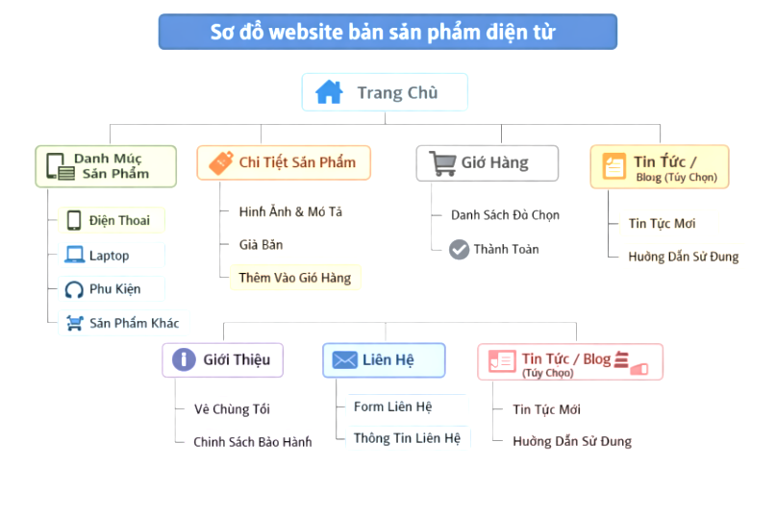
Hình 3.1 Sơ đồ website bán sản phẩm điện tử

Giao diện trang chủ
Trang chủ là điểm chạm đầu tiên, đóng vai trò dẫn dắt người dùng khám phá hệ thống LinhTech Store.
Header: Bao gồm logo và slogan ở vị trí dễ nhận diện, kết hợp cùng thanh tìm kiếm nội dung và menu điều hướng chứa các liên kết chính như Giới thiệu, Sản phẩm, Liên hệ và Quản lý.
Introduction: Hiển thị thông điệp chào mừng và phần giới thiệu sơ bộ về mục tiêu đồ án. Khu vực này tích hợp hai nút chức năng: “Xem giới thiệu” và “Khám phá sản phẩm” để định hướng người dùng.
Footer: Trình bày đồng nhất ở cuối trang với đầy đủ thông tin cá nhân (họ tên, mã số sinh viên, lớp, ngành học) và các phương thức liên hệ như email.

Giao diện liên hệ & giới thiệu
Giao diện này tập trung vào tính minh bạch thông tin và khả năng tương tác với người dùng.
Form liên hệ đơn giản: Bao gồm các trường nhập liệu chuẩn: Họ và tên, Email liên hệ, Nội dung lời nhắn và nút “Gửi liên hệ ngay” để người dùng phản hồi trực tuyến.
Thông tin doanh nghiệp: Cung cấp thông tin chi tiết về địa chỉ, hotline, email hỗ trợ và thời gian làm việc của cửa hàng.
Thông tin liên quan: Phần giới thiệu mô tả ngắn gọn về sự kết hợp giữa portfolio cá nhân và cửa hàng công nghệ, khẳng định việc áp dụng kiến thức CNTT vào thực tiễn.

Giao diện trang sản phẩm
Được thiết kế như một catalog điện tử chuyên nghiệp giúp người dùng dễ dàng duyệt danh sách hàng hóa.
Danh sách sản phẩm dạng lưới: Sử dụng kỹ thuật CSS Grid hoặc Flexbox để hiển thị sản phẩm theo dạng lưới trực quan, hiện đại.
Thông tin hiển thị: Mỗi ô sản phẩm bao gồm hình ảnh rõ nét, tên thương mại, giá bán (VND) và nút “Xem chi tiết” để dẫn đến trang mô tả sâu hơn.

Giao diện chi tiết sản phẩm
Cung cấp cái nhìn chuyên sâu và các thông số kỹ thuật cần thiết cho quyết định mua hàng.
Hình ảnh và mô tả: Sử dụng hình ảnh sản phẩm kích thước lớn, đi kèm phần mô tả “Đặc điểm nổi bật” liệt kê chi tiết các thông số (như màn hình, chip, camera, pin...).
Nút chức năng: Nút “Thêm vào giỏ hàng” nổi bật, được xử lý bằng JavaScript để lưu trữ thông tin sản phẩm vào bộ nhớ tạm (localStorage).

Giao diện giỏ hàng
Quản lý các sản phẩm đã chọn và chuẩn bị cho quy trình thanh toán.
Danh sách sản phẩm: Liệt kê các sản phẩm người dùng đã chọn kèm theo hình ảnh, tên, giá và nút Xóa để điều chỉnh danh sách.
Tính toán chi phí: Tự động hiển thị số lượng, giá từng món, phí giao hàng và tổng tiền thanh toán thông qua xử lý JavaScript.
Thanh toán: Nút “Tiến hành thanh toán” đóng vai trò giả lập quy trình giao dịch, chuyển người dùng đến bước hoàn tất đơn hàng.

Giao diện trang quản lý sản phẩm
Trang Quản lý sản phẩm (Admin) được thiết kế như một bảng điều khiển tập trung, dành riêng cho việc quản trị nội dung và dữ liệu hàng hóa trên website.
Biểu mẫu thêm sản phẩm mới:
- Cung cấp giao diện nhập liệu trực quan bao gồm các trường: Tên sản phẩm, Giá bán (VND), Đường dẫn hình ảnh (liên kết đến thư mục assets) và Trạng thái sản phẩm (ví dụ: Còn hàng/Hết hàng).
- Tích hợp nút “Lưu sản phẩm” để xác nhận việc đẩy dữ liệu mới vào hệ thống lưu trữ tạm thời.
Bảng danh sách quản lý:
- Dữ liệu được trình bày dưới dạng bảng (Table) khoa học với các cột thông tin: Hình ảnh đại diện, Tên sản phẩm, Giá bán, và Trạng thái.
- Cấu trúc bảng giúp người quản trị có cái nhìn tổng thể về kho hàng và dễ dàng kiểm soát số lượng sản phẩm đang kinh doanh.
Các chức năng điều hướng và thao tác:
- Cột Hành động: Mỗi dòng sản phẩm tích hợp hai nút chức năng quan trọng là “Sửa” (để cập nhật thông tin) và “Xóa” (để loại bỏ sản phẩm khỏi danh sách hiển thị).
- Giao diện hỗ trợ quản trị viên thực hiện các thao tác quản lý dữ liệu nhanh chóng ngay trên trình duyệt thông qua xử lý JavaScript.

KẾT QUẢ THỰC NGHIỆM

Dữ liệu thử nghiệm

Nguồn dữ liệu
Sử dụng công cụ hỗ trợ xây dựng các thuộc tính cơ bản, và thu thập hình ảnh thủ công trên các sàn thương mại lớn như Amazon,…
Dữ liệu sử dụng trong đồ án được xây dựng dựa trên phương pháp tham chiếu thực tế kết hợp với kỹ thuật giả lập (mock data) để phục vụ mục tiêu thử nghiệm hệ thống.
Quy trình xây dựng: Hình ảnh và thông số cơ bản được thu thập thủ công từ các sàn thương mại điện tử lớn (như Amazon). Dữ liệu sau đó được hệ thống hóa thông qua công cụ hỗ trợ AI để đảm bảo cấu trúc đồng nhất cho 60 sản phẩm.
Cấu trúc mảng dữ liệu: Toàn bộ thông tin được lưu trữ trong mảng đối tượng JavaScript defaultproducts. Mỗi đối tượng sản phẩm bao gồm các thuộc tính:
- id: Mã định danh duy nhất (định dạng p0**).
- name: Tên thương mại của sản phẩm.
- price: Giá bán (kiểu số nguyên - integer).
- currency: Đơn vị tiền tệ (VND).
- image: Đường dẫn tương đối đến tài nguyên hình ảnh.
- link: Liên kết nội bộ dẫn tới trang chi tiết.
- description: Mô tả đặc tính kỹ thuật (Yêu cầu đồng bộ giữa mô tả chi tiết 200 từ trong mã nguồn và "Mô tả ngắn gọn" tại Bảng 4.1).
- status: Trạng thái hiển thị (mặc định "active").
Mỗi sản phẩm gồm: mã sản phẩm, tên, giá, hình ảnh, mô tả chi tiết, trạng thái hiển thị.
Dữ liệu được lưu dưới dạng JSON/JavaScript object để dễ dàng tích hợp vào website tĩnh.

Danh mục sản phẩm
Laptop (Dell XPS 13, MacBook Air M2).
Smartphone (iPhone 15 Pro, Samsung Galaxy S24 Ultra).
Tai nghe (Sony WH-1000XM5, Bose QC45).
Thiết bị đeo (Apple Watch Series 9).
Máy tính bảng (Galaxy Tab S9, iPad Pro M2).
Máy chơi game (PS5, Xbox Series X, Nintendo Switch OLED).
Camera/Drone (DJI Mini 3 Pro, GoPro Hero 12, Canon EOS R7).
TV (Samsung 4K Smart TV, LG OLED C4).
Phụ kiện (chuột Logitech MX Master 3S, bàn phím Razer BlackWidow V4).
Thiết bị đọc sách (Kindle Paperwhite).

Chi tiết sản phẩm
Bảng 4.1: Danh sách các sản phẩm thực nghiệm
STT | Tên sản phẩm | Giá (VND) | Hình ảnh | Mô tả ngắn gọn
1 | Laptop Dell XPS 13 | 32.490.000 | dell-xps13.jpg | Laptop doanh nhân cao cấp, màn hình InfinityEdge 13.4", chip Intel Core i7, RAM 16GB, SSD 512GB, thiết kế nhôm nguyên khối sang trọng.
2 | MacBook Air M2 | 28.990.000 | macbook-air-m2.jpg | Thiết kế vuông vắn hiện đại, chip Apple M2 mạnh mẽ, màn hình Liquid Retina 13.6", pin 18 giờ, âm thanh Spatial Audio.
3 | iPhone 15 Pro | 24.990.000 | iphone15pro.jpg | Vỏ Titanium siêu nhẹ, chip A17 Pro 3nm, camera 48MP, USB-C tốc độ cao, nút Action Button tùy biến.
4 | Samsung Galaxy S24 Ultra | 29.990.000 | galaxy-s24-ultra.jpg | Màn hình 6.8" QHD+, camera 200MP, chip Snapdragon 8 Gen 3, bút S Pen, hệ sinh thái Galaxy AI.
5 | Sony WH-1000XM5 | 8.490.000 | sony-wh1000xm5.jpg | Tai nghe chống ồn chủ động, 8 micro, chip QN1 & V1, âm thanh Hi-Res Audio, pin 30 giờ.
6 | Bose QuietComfort 45 | 6.990.000 | bose-qc45.jpg | Tai nghe chống ồn linh hoạt, chế độ Quiet/Aware, âm thanh TriPort, pin 24 giờ, sạc USB-C.
7 | Apple Watch Series 9 | 10.490.000 | apple-watch-series9.jpg | Chip S9 mạnh mẽ, tính năng Double Tap, màn hình 2000 nits, cảm biến sức khỏe, thiết kế trung hòa carbon.
8 | Samsung Galaxy Tab S9 | 19.990.000 | galaxy-tab-s9.jpg | Máy tính bảng nhôm Armor Aluminum, màn hình AMOLED 11", chip Snapdragon 8 Gen 2, bút S Pen IP68.
9 | iPad Pro M2 | 26.990.000 | ipad-pro-m2.jpg | Chip M2 mạnh mẽ, màn hình Liquid Retina XDR 12.9", hỗ trợ Apple Pencil Hover, camera LiDAR.
10 | Kindle Paperwhite | 3.690.000 | kindle-paperwhite.jpg | Màn hình E-ink 6.8", chống nước IPX8, pin nhiều tuần, ánh sáng điều chỉnh nhiệt độ màu.
11 | Logitech MX Master 3S | 2.490.000 | logitech-mx-master-3s.jpg | Chuột không dây công thái học, click yên tĩnh, cảm biến 8000 DPI, con lăn MagSpeed, kết nối 3 thiết bị.
12 | Razer BlackWidow V4 | 4.390.000 | razer-blackwidow-v4.jpg | Bàn phím cơ Razer Green Switch, khung nhôm, đèn RGB Chroma, phím macro, kê tay da cao cấp.
13 | Sony PlayStation 5 | 12.490.000 | ps5.jpg | Máy chơi game thế hệ mới, CPU/GPU AMD Zen 2 & RDNA 2, SSD NVMe siêu tốc, hỗ trợ Ray Tracing.
14 | Xbox Series X | 12.990.000 | xbox-series-x.jpg | Máy chơi game mạnh mẽ của Microsoft, thiết kế tối giản, chip AMD RDNA2 & Zen2, hỗ trợ 4K 60fps/120fps, SSD NVMe 1TB, Quick Resume, Dolby Vision/Atmos.
15 | Nintendo Switch OLED | 8.190.000 | switch-oled.jpg | Máy chơi game lai, màn hình OLED 7", ba chế độ chơi (Cầm tay, Để bàn, TV), dock có cổng LAN, loa cải tiến, bộ nhớ 64GB.
16 | DJI Mini 3 Pro | 18.490.000 | dji-mini-3-pro.jpg | Flycam siêu nhẹ <250g, camera CMOS 1/1.3", quay 4K HDR 60fps, chụp 48MP, gimbal chống rung 3 trục, cảm biến tránh vật cản, thời lượng bay 34 phút.
17 | GoPro Hero 12 | 9.990.000 | gopro-hero12.jpg | Camera hành trình quay 5.3K 60fps, 4K 120fps, chống rung HyperSmooth 6.0, Horizon Lock, pin Enduro, chống nước 10m, thân máy siêu bền.
18 | Canon EOS R7 | 36.990.000 | canon-eos-r7.jpg | Máy ảnh mirrorless APS-C 32.5MP, chip DIGIC X, Dual Pixel AF II AI, chụp liên tiếp 15–30fps, chống rung IBIS 5 trục, quay video 4K UHD.
19 | Samsung 4K Smart TV 55" | 11.490.000 | samsung-4k-tv.jpg | TV 4K 55", thiết kế không viền, công nghệ PurColor, HDR10+, âm thanh OTS Lite, hệ điều hành Tizen OS, kho ứng dụng phong phú.
20 | LG OLED C4 65" | 48.990.000 | lg-oled-c4.jpg | TV OLED evo 65", Brightness Booster, chip AI α9 Gen7, Dolby Vision/Atmos, tần số quét 144Hz, phản hồi 0.1ms, hỗ trợ G-Sync/FreeSync Premium.

Môi trường thử nghiệm
Trình duyệt: Chrome, Edge, Firefox.
Thiết bị: PC, laptop, smartphone (Android/iOS).
Độ phân giải: 1920x1080 (desktop), 720x1280 (mobile).
Hosting: triển khai thử nghiệm trên GitHub Pages/Netlify.

Tiêu chí kiểm thử
Hiển thị đúng thông tin sản phẩm (tên, giá, hình ảnh).
Tương thích đa trình duyệt.
Tốc độ tải trang nhanh, hình ảnh tối ưu.
Tương tác cơ bản bằng JavaScript (lọc sản phẩm, giỏ hàng giả lập).
Bố cục responsive, hiển thị tốt trên nhiều kích thước màn hình.

Kết quả thực nghiệm

Quy chuẩn giao diện chung
Để đảm bảo tính nhất quán, dễ sử dụng và chuyên nghiệp, giao diện website nên tuân theo các nguyên tắc sau:
- Header:
  - Hiển thị logo và slogan rõ ràng, đặt ở vị trí dễ nhận diện (thường góc trên bên trái).
  - Có thanh tìm kiếm nội dung và menu điều hướng với các mục chính: Giới thiệu, Liên hệ, Sản phẩm, Quản lý sản phẩm.
  - Với các trang đặc thù (ví dụ: Chi tiết sản phẩm), bổ sung thêm mục Giỏ hàng để thuận tiện cho người dùng.
- Nội dung (Main)
  - Nội dung thay đổi tùy theo từng loại trang (trang chủ, sản phẩm, chi tiết sản phẩm, quản lý…).
  - Bố cục rõ ràng, sử dụng tiêu đề, đoạn văn, hình ảnh minh họa và các thành phần tương tác (nút, biểu mẫu).
  - Đảm bảo tính trực quan, dễ đọc và hỗ trợ tốt trên nhiều thiết bị (responsive).
- Footer
  - Hiển thị thông tin cá nhân của sinh viên thực hiện dự án: họ tên, mã số sinh viên, mã lớp, ngành học, email.
  - Giữ phong cách tối giản, màu sắc hài hòa với toàn bộ website.
  - Đặt ở cuối trang, xuất hiện đồng nhất trên tất cả các trang.
Với quy chuẩn này, website sẽ có cấu trúc Header – Nội dung – Footer rõ ràng, giúp người dùng dễ định hướng, đồng thời thể hiện tính chuyên nghiệp và minh bạch.

Giao diện trang chủ
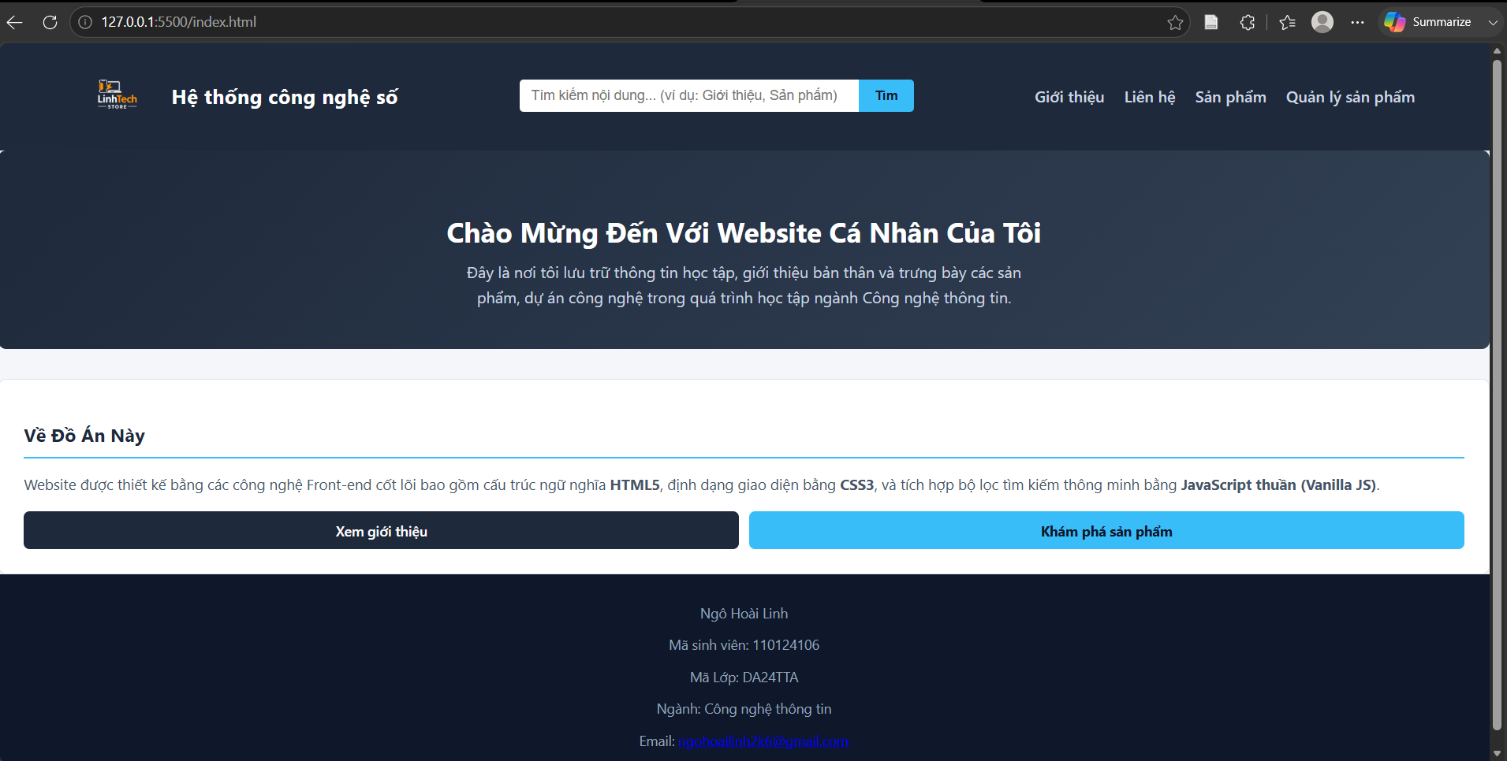
Hình 4.1: Giao diện Trang chủ
Trang chủ của hệ thống LinhTech Store được thiết kế với nội dung hiển thị thông điệp chào mừng và phần giới thiệu sơ bộ về đồ án. Trong phần giới thiệu có hai nút chức năng:
- “Xem giới thiệu”: chuyển hướng đến trang Giới thiệu.
- “Khám phá sản phẩm”: chuyển hướng đến trang Sản phẩm. Đây là khu vực trung tâm, đóng vai trò giới thiệu mục tiêu dự án và dẫn dắt người dùng đến các nội dung quan trọng.

Giao diện trang giới thiệu
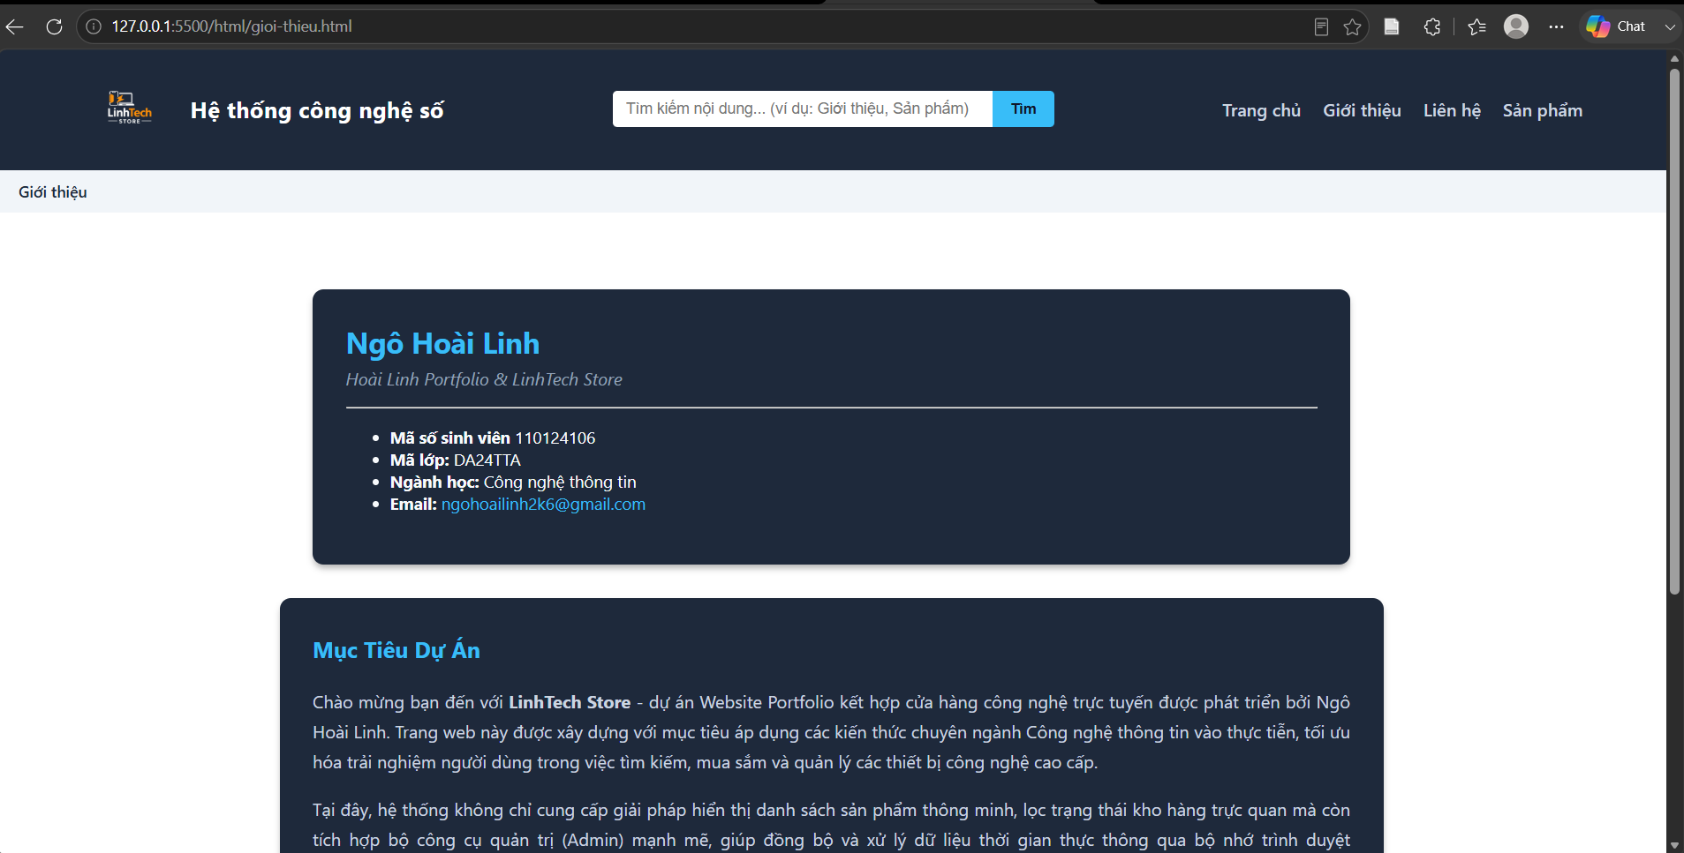
Hình 4.2: Giao diện Trang giới thiệu
Trang Giới thiệu của hệ thống LinhTech Store được thiết kế nhằm cung cấp thông tin cá nhân của sinh viên thực hiện dự án và trình bày mục tiêu của đồ án, với nội dung cụ thể:
- Thông tin cá nhân: hiển thị tên sinh viên, mã số sinh viên, mã lớp, ngành học và email liên hệ.
- Mục tiêu dự án: mô tả ngắn gọn mục đích xây dựng website, nhấn mạnh việc kết hợp giữa portfolio cá nhân và cửa hàng công nghệ trực tuyến. Nội dung cho thấy sinh viên áp dụng kiến thức công nghệ thông tin vào thực tiễn, tối ưu trải nghiệm người dùng, đồng thời tích hợp chức năng quản trị dữ liệu.

Giao diện trang liên hệ
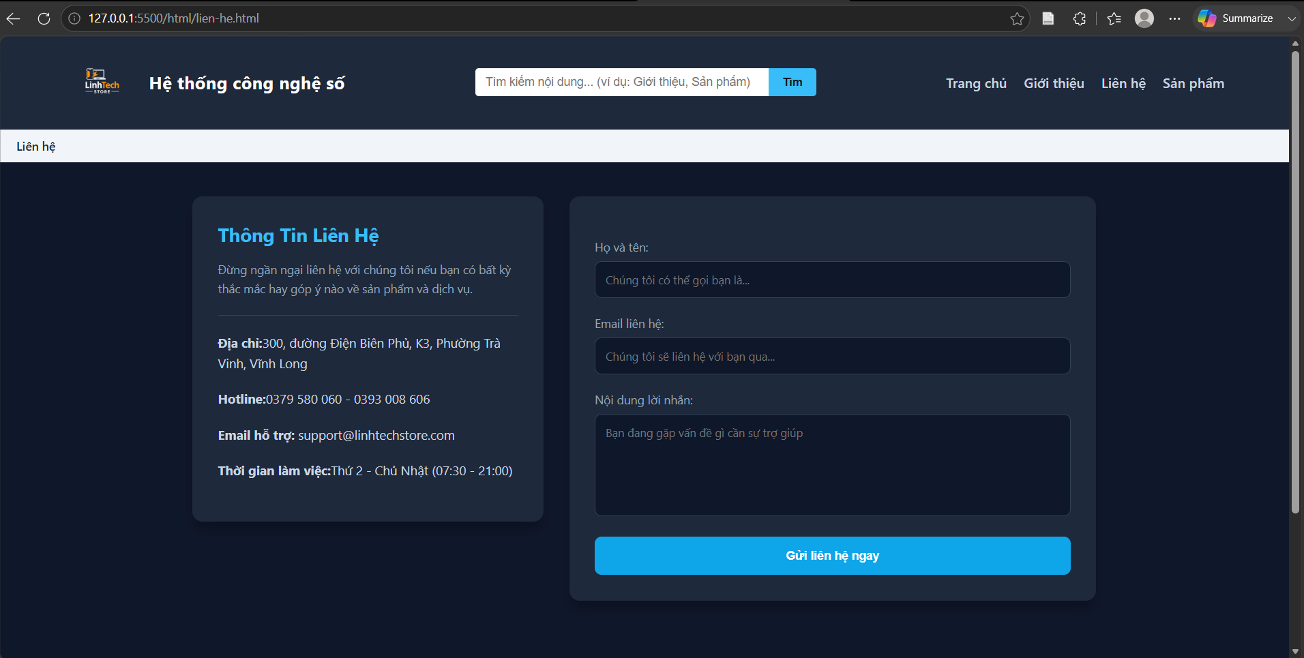
Hình 4.3: Giao diện Trang liên hệ
Trang Liên hệ của hệ thống LinhTech Store được thiết kế nhằm hỗ trợ người dùng dễ dàng gửi thắc mắc, góp ý hoặc yêu cầu hỗ trợ. Nội dung cụ thể như sau:
- Thông tin liên hệ: cung cấp địa chỉ, hotline, email hỗ trợ và thời gian làm việc. Nội dung được trình bày rõ ràng, giúp người dùng biết cách liên hệ trực tiếp với cửa hàng.
- Form liên hệ: gồm các trường nhập liệu như Họ và tên, Email liên hệ, Nội dung lời nhắn, cùng nút Gửi liên hệ ngay. Đây là công cụ để người dùng gửi phản hồi hoặc yêu cầu hỗ trợ trực tuyến.

Giao diện trang sản phẩm
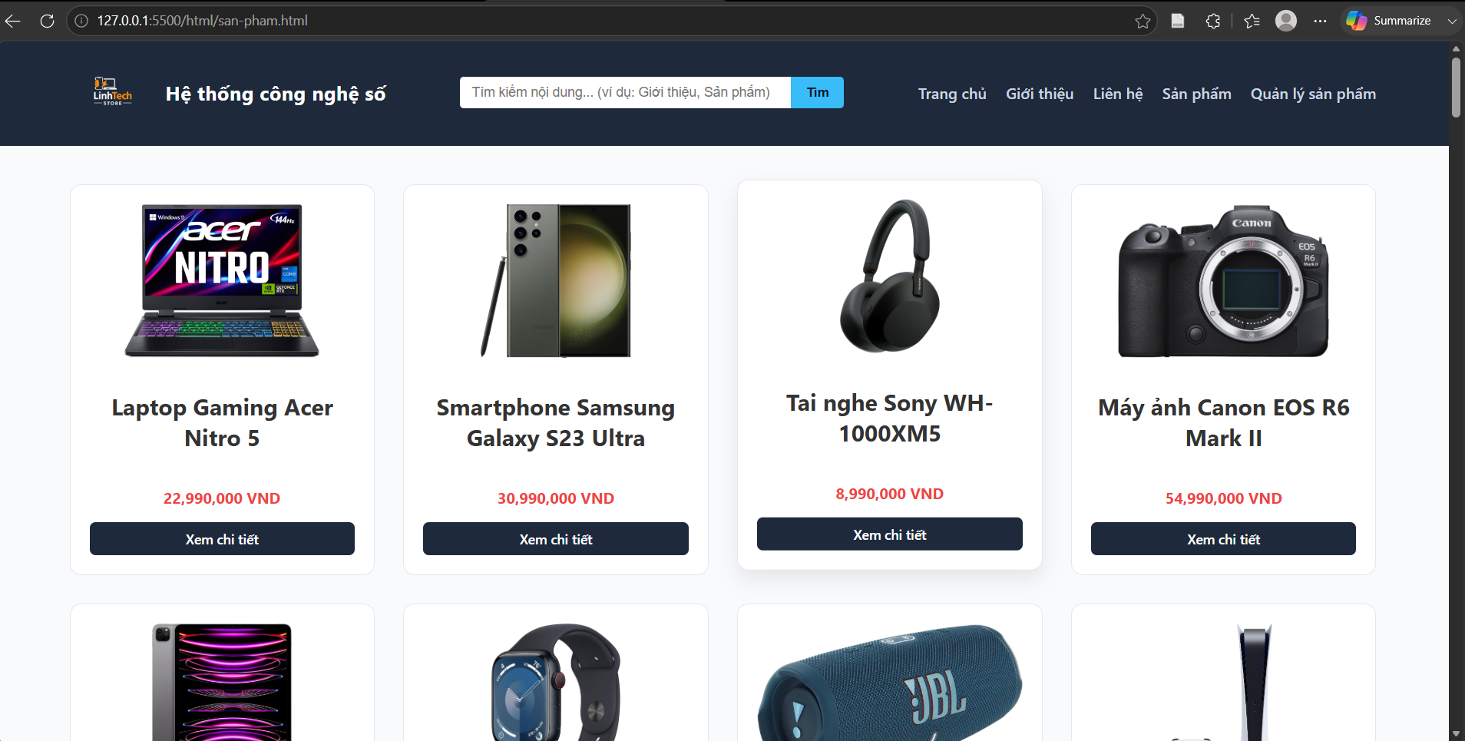
Hình 4.4: Giao diện Trang sản phẩm
Trang Sản phẩm của hệ thống LinhTech Store được thiết kế như một catalog điện tử hiển thị danh sách các thiết bị công nghệ cao cấp. Với nội dung cụ thể:
- Hiển thị danh sách sản phẩm theo dạng lưới (grid).
- Mỗi sản phẩm gồm: hình ảnh minh họa, tên sản phẩm, giá bán, và nút “Xem chi tiết” để chuyển đến trang mô tả chi tiết.
- Ví dụ:
  - Laptop Gaming Acer Nitro 5 – 22.990.000 VND.
  - Samsung Galaxy S23 Ultra – 29.990.000 VND.
  - Sony WH-1000XM5 – 8.990.000 VND
  - Máy ảnh Canon EOS R6 Mark II
- Thiết kế hiện đại, dễ nhìn, giúp người dùng nhanh chóng nắm bắt thông tin cơ bản của sản phẩm.

Giao diện trang chi tiết sản phẩm
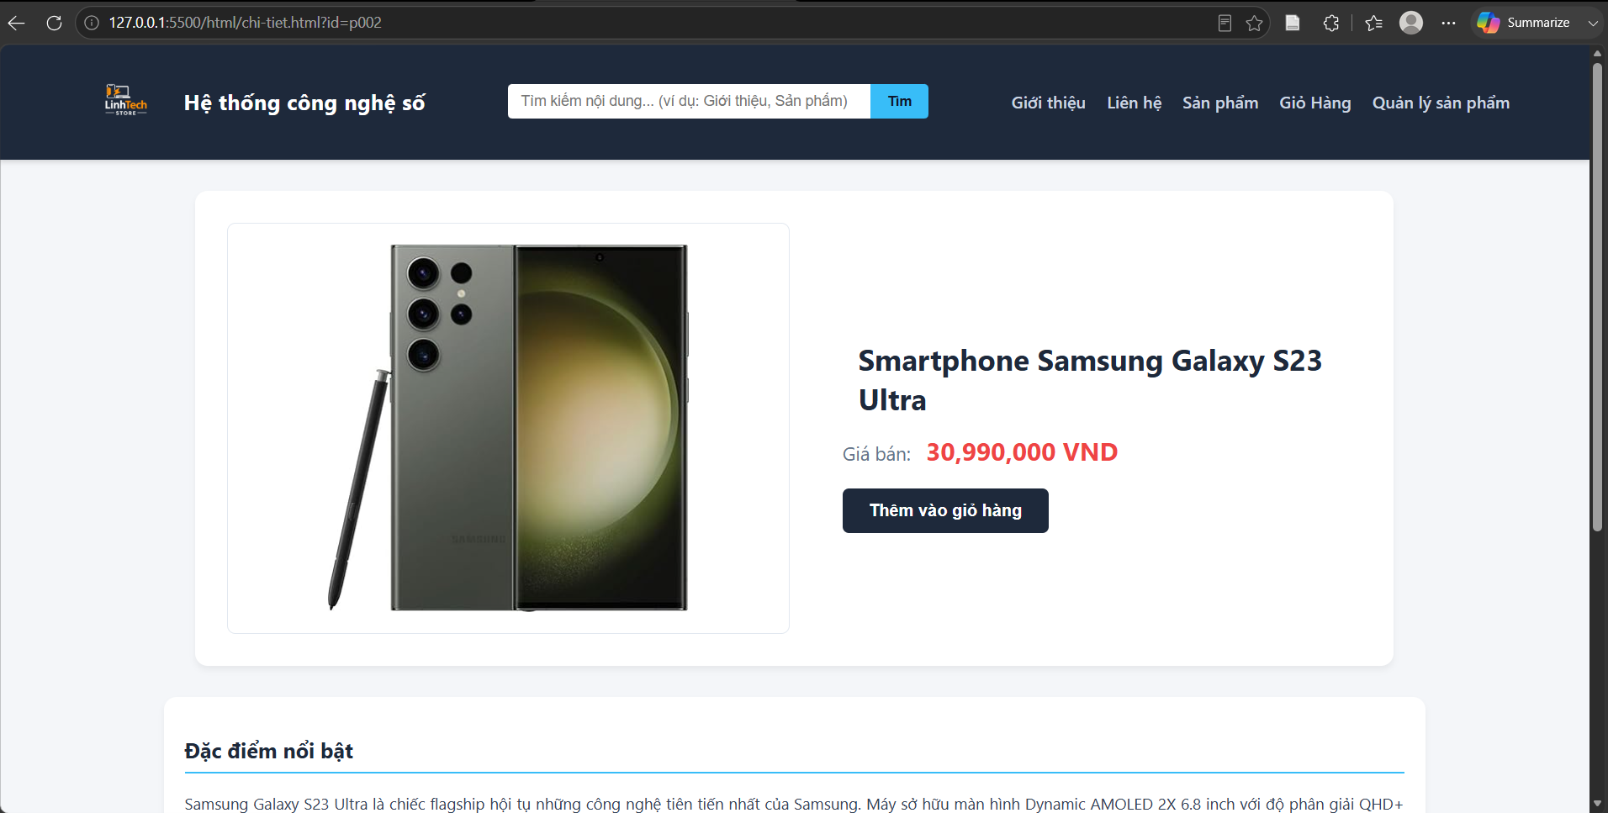
Hình 4.5: Giao diện Trang Chi tiết sản phẩm
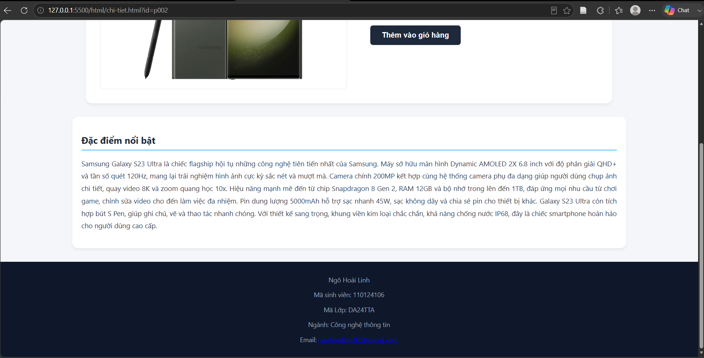
Hình 4.6: Giao diện Trang Chi tiết sản phẩm (tt)
Trên trang “Sản phẩm” bấm vào nút “Xem chi tiết” của bất kỳ sản phẩm nào, giao diện hiện hành sẽ được chuyển đến trang “Chi tiết sản phẩm”
Trang Chi tiết sản phẩm trong hệ thống LinhTech Store được thiết kế để cung cấp thông tin đầy đủ về từng sản phẩm công nghệ, giúp người dùng dễ dàng tham khảo trước khi mua. Nội dung cụ thể như:
- Hiển thị hình ảnh sản phẩm lớn và rõ nét (ví dụ: Samsung Galaxy S23 Ultra).
- Tên sản phẩm và giá bán được trình bày nổi bật.
- Nút chức năng “Thêm vào giỏ hàng” cho phép người dùng thêm sản phẩm vào giỏ.
- Phần mô tả chi tiết với tiêu đề “Đặc điểm nổi bật”, liệt kê các thông số kỹ thuật và tính năng chính: màn hình Dynamic AMOLED 2X 6.8 inch, camera 200MP, chip Snapdragon 8 Gen 3, bút S Pen, hệ sinh thái Galaxy AI, pin 5000mAh hỗ trợ sạc nhanh 45W.
- Nội dung được trình bày theo dạng đoạn văn hoặc danh sách, giúp người dùng dễ dàng nắm bắt thông tin quan trọng.

Giao diện trang giỏ hàng
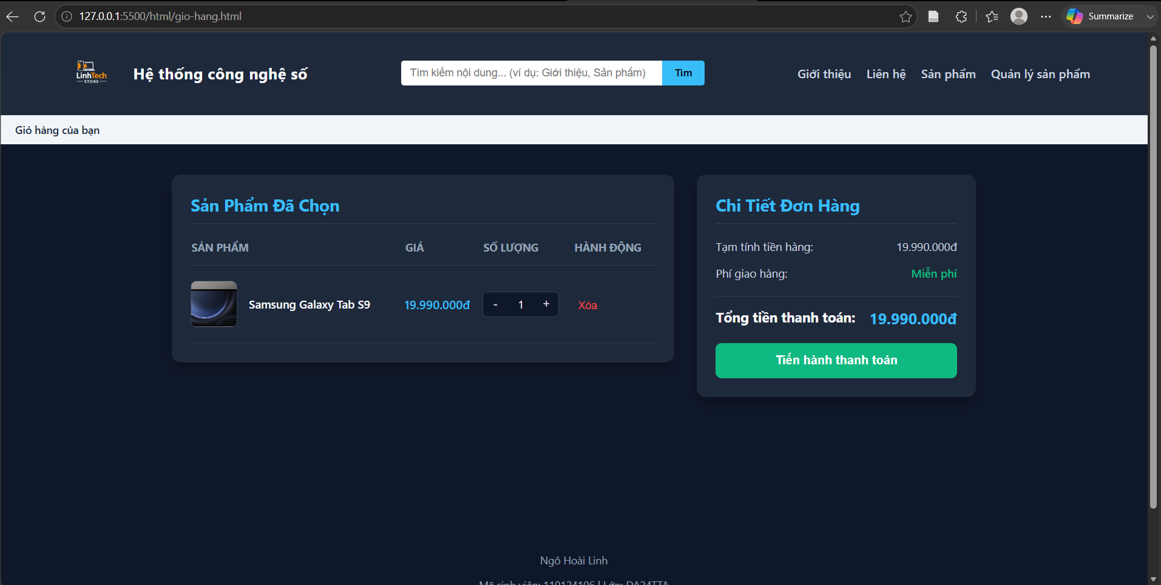
Hình 4.7: Giao diện Trang Giỏ hàng khi có sản phẩm
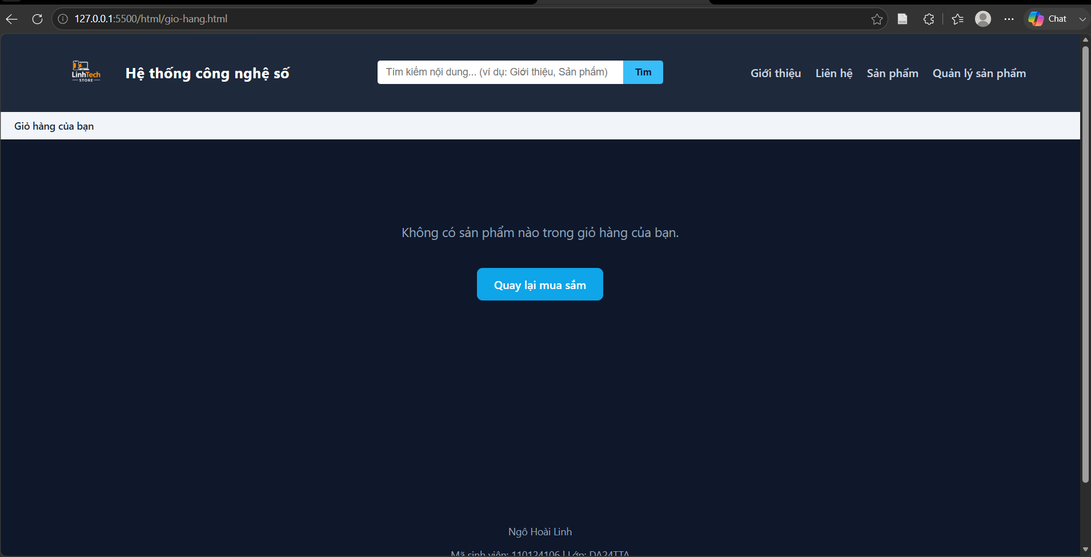
Hình 4.8: Giao diện Trang Giỏ hàng khi trống
Trang Giỏ hàng trong hệ thống LinhTech Store được thiết kế để hiển thị trạng thái giỏ hàng của người dùng, bao gồm cả trường hợp có sản phẩm và khi giỏ hàng trống.
- Trường hợp có sản phẩm:
  - Khu vực “Sản phẩm đã chọn” hiển thị danh sách sản phẩm mà người dùng thêm vào giỏ hàng, gồm tên, giá, số lượng và nút Xóa để loại bỏ sản phẩm.
  - Khu vực “Chi tiết đơn hàng” hiển thị tổng hợp giá trị đơn hàng: tạm tính, phí giao hàng (miễn phí), tổng tiền thanh toán, cùng nút “Tiến hành thanh toán” để chuyển sang bước thanh toán.
- Trường hợp giỏ hàng trống:
  - Hiển thị thông báo “Không có sản phẩm nào trong giỏ hàng của bạn”.
  - Có nút “Quay lại mua sắm” để người dùng trở về trang sản phẩm và tiếp tục lựa chọn.

Giao diện trang quản lý sản phẩm
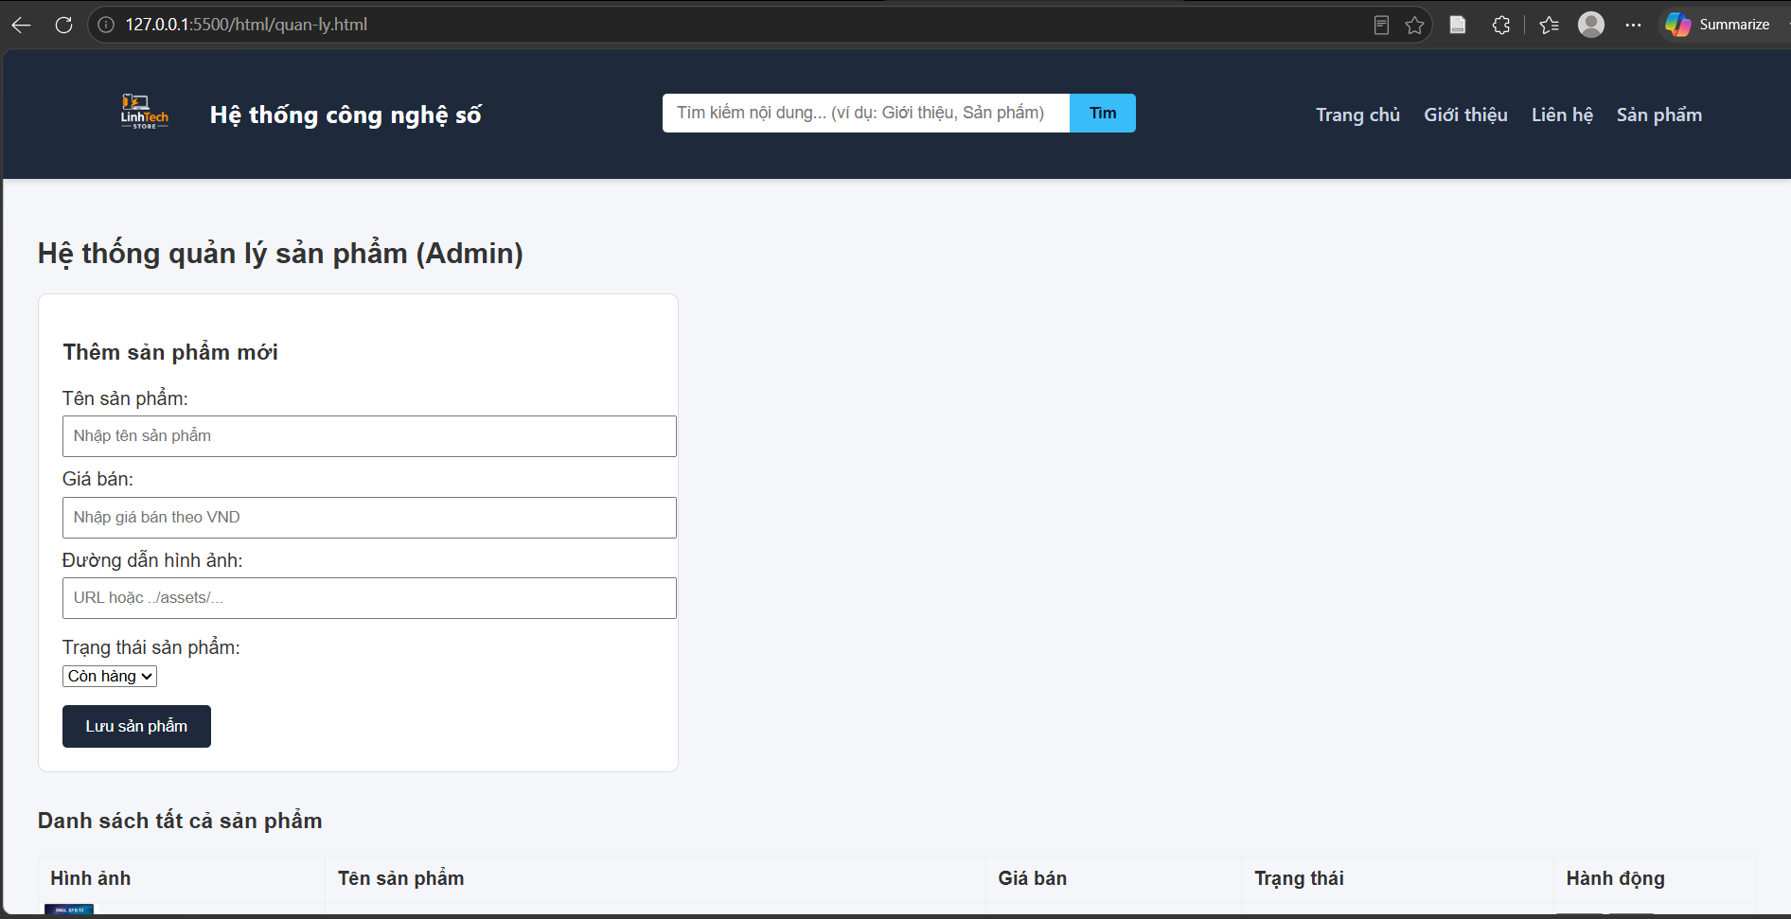
Hình 4.9: Giao diện Trang Quản lý sản phẩm
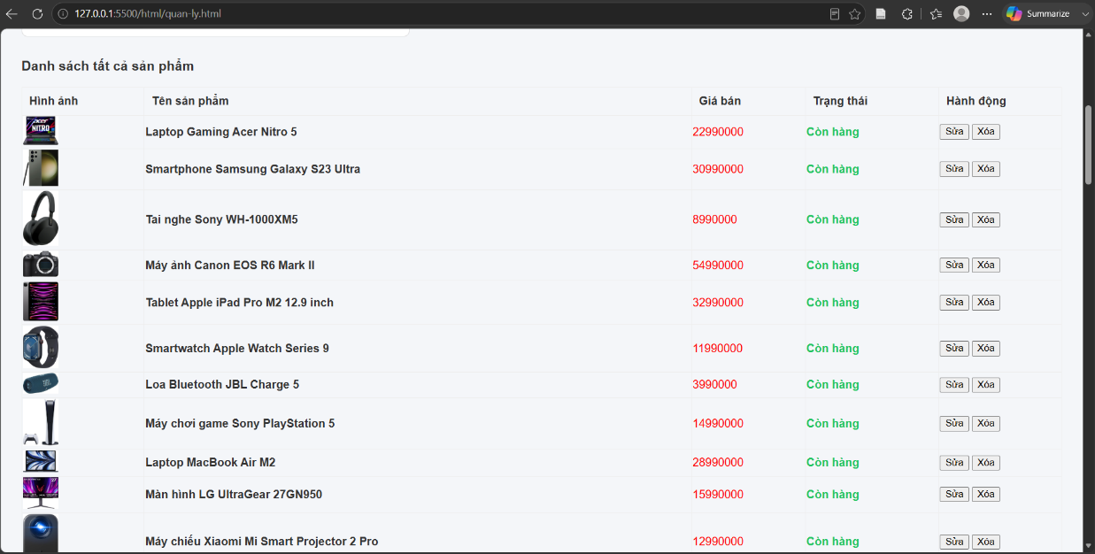
Hình 4.10: Giao diện Trang Quản lý sản phẩm (tt)
Trang Quản lý sản phẩm (Admin) trong hệ thống LinhTech Store được thiết kế như một bảng điều khiển quản trị, cho phép thêm mới, chỉnh sửa và xóa sản phẩm. Phần nội dung của trang gồm:
- Form thêm sản phẩm mới: gồm các trường nhập liệu như Tên sản phẩm, Giá bán (VND), Đường dẫn hình ảnh, Trạng thái sản phẩm (ví dụ: Còn hàng), cùng nút “Lưu sản phẩm” để thêm dữ liệu vào hệ thống.
- Danh sách tất cả sản phẩm: hiển thị dưới dạng bảng với các cột Hình ảnh, Tên sản phẩm, Giá bán, Trạng thái, Hành động.
- Mỗi dòng thể hiện một sản phẩm cụ thể, ví dụ: Laptop Gaming Acer Nitro 5– 22.990.000 – Còn hàng.
- Các nút “Sửa” và “Xóa” cho phép quản trị viên chỉnh sửa thông tin hoặc loại bỏ sản phẩm khỏi hệ thống.
- Thiết kế bảng rõ ràng, trực quan, giúp quản lý kho sản phẩm dễ dàng và hiệu quả.

KẾT LUẬN VÀ HƯỚNG PHÁT TRIỂN

Kết luận
Qua quá trình xây dựng và triển khai hệ thống LinhTech Store, cá nhân em đã hoàn thành một website có đầy đủ các chức năng cơ bản của một cửa hàng trực tuyến kết hợp portfolio cá nhân. Các trang giao diện (Trang chủ, Giới thiệu, Liên hệ, Sản phẩm, Chi tiết sản phẩm, Giỏ hàng, Quản lý sản phẩm) đều được thiết kế đồng bộ, trực quan và thân thiện với người dùng. Hệ thống đã đáp ứng được các yêu cầu đặt ra: hiển thị danh sách sản phẩm, quản lý dữ liệu, hỗ trợ tìm kiếm, tương tác với giỏ hàng và cung cấp thông tin liên hệ. Đồng thời, việc tích hợp thông tin cá nhân của sinh viên giúp minh chứng cho khả năng áp dụng kiến thức công nghệ thông tin vào thực tiễn.

Những hạn chế còn tồn tại
Mặc dù hệ thống đã đáp ứng được các yêu cầu cơ bản về giao diện và chức năng hiển thị, tuy nhiên vẫn còn một số hạn chế do đặc thù của dự án:
- Hạn chế về lưu trữ dữ liệu: Do đây là website tĩnh không triển khai backend phức tạp, dữ liệu sản phẩm và giỏ hàng hiện đang được lưu trữ dưới dạng mảng đối tượng JavaScript (defaultproducts) hoặc localStorage. Điều này dẫn đến việc dữ liệu có thể bị mất khi người dùng xóa cache trình duyệt và không thể đồng bộ hóa giữa các thiết bị khác nhau.
- Tính bảo mật: Do thiếu hệ thống quản lý cơ sở dữ liệu trực tuyến và phía máy chủ, việc bảo mật thông tin người dùng và dữ liệu sản phẩm trên môi trường client-side còn ở mức giới hạn.
- Chưa tích hợp thanh toán thực tế: Các chức năng thanh toán hiện tại mới chỉ dừng lại ở mức giả lập giao diện, chưa kết nối được với các cổng thanh toán thực tế để thực hiện giao dịch
- Chưa tối ưu được tính nhất quán dữ liệu giữa giỏ hàng của người dùng và trạng thái sản phẩm trong cơ sở dữ liệu.

Kỹ năng đã đạt được
Quá trình thực hiện đề tài "Electronic Products Static Website" đã giúp em rèn luyện và làm chủ nhiều kỹ năng quan trọng trong thiết kế web:
- Kỹ năng thiết kế giao diện (UI/UX): Em đã nắm vững cách xây dựng bố cục website chuẩn (Header – Nội dung – Footer) và quy tắc sắp xếp lưới (Grid/Flexbox) để tạo ra một không gian mua sắm trực quan, thân thiện.
- Làm chủ công nghệ Front-end:
- Thành thạo việc sử dụng HTML5 để xây dựng cấu trúc tài liệu logic và hỗ trợ SEO.
- Ứng dụng hiệu quả CSS3 và các kỹ thuật nâng cao như Responsive design để website hiển thị nhất quán trên cả PC, tablet và smartphone.
- Sử dụng JavaScript để xử lý các logic phức tạp như thao tác DOM (DOM manipulation), quản lý mảng dữ liệu sản phẩm và xử lý sự kiện (Event Handling) giúp website tĩnh trở nên sống động hơn.
- Kỹ năng giải quyết vấn đề: Biết cách vận dụng các công cụ hỗ trợ hiện đại như AI để giả lập dữ liệu (mock data) và tham khảo các sàn thương mại điện tử lớn để xây dựng thông tin sản phẩm có tính thực tiễn cao.
- Tư duy dự án: Học được cách lập kế hoạch từ khâu phân tích yêu cầu, thiết kế sơ đồ đến triển khai thực nghiệm và kiểm thử hệ thống trên nhiều môi trường khác nhau.

Hướng phát triển
Trong tương lai, hệ thống có thể được mở rộng và nâng cấp theo các hướng:
- Tích hợp cơ sở dữ liệu trực tuyến: thay vì lưu trữ dữ liệu tĩnh, sử dụng MySQL hoặc MongoDB để quản lý sản phẩm và đơn hàng.
- Chức năng thanh toán trực tuyến: bổ sung các cổng thanh toán (VNPay, Momo, PayPal) để người dùng có thể mua hàng trực tiếp.
- Quản lý tài khoản người dùng: cho phép đăng ký, đăng nhập, phân quyền (Admin, User) để tăng tính bảo mật và cá nhân hóa trải nghiệm.
- Tối ưu giao diện responsive: nâng cao khả năng hiển thị trên nhiều thiết bị khác nhau (PC, tablet, smartphone).
- Triển khai thực tế: đưa hệ thống lên hosting chuyên nghiệp, kết nối với tên miền riêng để phục vụ như một cửa hàng trực tuyến hoàn chỉnh.
Danh mục tài liệu tham khảo
[1] “Amazon.com. Spend less. Smile more.” Truy cập: 24 Tháng Năm 2026. [Online]. Có tại: https://www.amazon.com/
[2] Ngọc P. H., “Bootstrap Grid System là gì: Cách dùng từ cơ bản đến nâng cao”, ITviec Blog. Truy cập: 3 Tháng Sáu 2026. [Online]. Có tại: https://itviec.com/blog/huong-dan-su-dung-bootstrap-grid/
[3] Tiến C. L. V., “Bootstrap là gì? Hướng dẫn sử dụng Bootstrap chi tiết”. Truy cập: 3 Tháng Sáu 2026. [Online]. Có tại: https://vietnix.vn/bootstrap-la-gi/
[4] “Chuyển đổi CSS”. Truy cập: 3 Tháng Sáu 2026. [Online]. Có tại: https://www.w3schools.com/csS/css3_transitions.asp
[5] “CSS Animations”. Truy cập: 3 Tháng Sáu 2026. [Online]. Có tại: https://www.w3schools.com/csS/css3_animations.asp
[6] “Thiết kế web đáp ứng”, Wikipedia tiếng Việt. 13 Tháng Mười Một 2025. Truy cập: 3 Tháng Sáu 2026. [Online]. Có tại: https://vi.wikipedia.org/w/index.php?title=Thi%E1%BA%BFt_k%E1%BA%BF_web_%C4%91%C3%A1p_%E1%BB%A9ng&oldid=74396303
[7] “CSS Flexbox (Bố cục hộp linh hoạt)”. Truy cập: 3 Tháng Sáu 2026. [Online]. Có tại: https://www.w3schools.com/csS/css3_flexbox.asp
[8] “CSS Float”. Truy cập: 3 Tháng Sáu 2026. [Online]. Có tại: https://www.w3schools.com/css/css_float.asp
[9] Tiến C. L. V., “CSS là gì? Ví dụ và vai trò của CSS trong thiết kế giao diện”. Truy cập: 3 Tháng Sáu 2026. [Online]. Có tại: https://vietnix.vn/css-la-gi/
[10] “CSS Text”. Truy cập: 3 Tháng Sáu 2026. [Online]. Có tại: https://www.w3schools.com/css/css_text.asp
[11] “CSS Text”. Truy cập: 3 Tháng Sáu 2026. [Online]. Có tại: https://www.w3schools.com/css/css_text.asp
[12] “CSS The display Property”. Truy cập: 3 Tháng Sáu 2026. [Online]. Có tại: https://www.w3schools.com/css/css_display.asp
[13] “Cú pháp JavaScript”. Truy cập: 5 Tháng Sáu 2026. [Online]. Có tại: https://www.w3schools.com/js/js_syntax.asp
[14] “HTML button tag”. Truy cập: 3 Tháng Sáu 2026. [Online]. Có tại: https://www.w3schools.com/tags/tag_button.asp
[15] E. Castro, HTML for the World Wide Web. Peachpit Press, 2003.
[16] “HTML Forms”. Truy cập: 3 Tháng Sáu 2026. [Online]. Có tại: https://www.w3schools.com/html/html_forms.asp
[17] “HTML Headings”. Truy cập: 3 Tháng Sáu 2026. [Online]. Có tại: https://www.w3schools.com/html/html_headings.asp
[18] “HTML Images”. Truy cập: 3 Tháng Sáu 2026. [Online]. Có tại: https://www.w3schools.com/html/html_images.asp
[19] “HTML là gì? Tìm hiểu về ngôn ngữ HTML từ A đến Z”. Truy cập: 2 Tháng Sáu 2026. [Online]. Có tại: https://fptcloud.com/html-la-gi/
[20] “HTML là gì? Tổng quan kiến thức cơ bản về HTML từ A-Z”. Truy cập: 2 Tháng Sáu 2026. [Online]. Có tại: https://bizfly.vn/techblog/html-la-gi.html
[21] “HTML Links Hyperlinks”. Truy cập: 3 Tháng Sáu 2026. [Online]. Có tại: https://www.w3schools.com/html/html_links.asp
[22] “HTML Lists”. Truy cập: 3 Tháng Sáu 2026. [Online]. Có tại: https://www.w3schools.com/html/html_lists.asp
[23] “HTML Paragraphs”. Truy cập: 3 Tháng Sáu 2026. [Online]. Có tại: https://www.w3schools.com/html/html_paragraphs.asp
[24] Tiến C. L. V., “JavaScript là gì? Vai trò và cách bật JavaScript trên điện thoại”. Truy cập: 4 Tháng Sáu 2026. [Online]. Có tại: https://vietnix.vn/javascript-la-gi/
[25] “Tổng quan về HTML”, web.dev. Truy cập: 2 Tháng Sáu 2026. [Online]. Có tại: https://web.dev/learn/html/overview?hl=vi

